Анализ данных «Барометра Центральной Азии», продолжение
Ryan Womack
2026-04-07
Copyright Ryan Womack, 2026. Данная работа распространяется под лицензией CC BY-NC-SA 4.0
Анализ данных Барометра Центральной Азии, продолжение
Обработка данных, разведочный анализ данных и визуализация данных Центральноазиатского Барометра.
первоначально разработано для презентации на Американский Университет Центральной Азии, Весна 2026
[Обратите внимание: русский текст переведен с английского с помощью машинного перевода]

1. Обзор
Этот семинар иллюстрирует работу с данными, продолжая материал Барометр Центральной Азии 1, в котором была представлена ​​работа с данными по одной волне и стране из Барометра Центральной Азии (Кыргызстан в 2022 году). Вторая часть иллюстрирует работу с данными по нескольким волнам и странам, демонстрируя более сложные методы объединения и очистки данных, дополнительные возможности построения графиков и предлагая отправные точки для статистического анализа. Код написан на языке R, но для тех, кто хочет повторить шаги, доступна версия материала на Python (машинный перевод). И R, и Python — отличные инструменты для анализа данных, поэтому в некоторой степени ваш выбор — это вопрос предпочтений и знакомства с языком. Язык R возник из статистики и добавил вычислительные возможности, в то время как Python — это универсальный язык программирования, к которому были добавлены значительные статистические возможности.

2. Установка
Данный семинар не охватывает установку R и RStudio, но предполагает наличие у вас рабочей копии этих программ.
R — это программное обеспечение с открытым исходным кодом для статистического анализа, доступное по адресу R-project.org. Рекомендуется сначала установить R. Команды R можно выполнять во многих редакторах и IDE, непосредственно в терминале или через скриптовые файлы. Однако один из самых мощных и распространенных методов, который мы будем использовать здесь, — это использование IDE RStudio.
RStudio, доступный на Posit в виде загрузки с открытым исходным кодом, — это инструмент для создания и запуска кода на языке R (а также на Python и нескольких других языках), обладающий множеством полезных функций и шаблонов для работы с другими форматами и инструментами в экосистеме R. RStudio будет использовать установленную вами версию R, работая как надстройка над ней. Posit также разрабатывает Positron — более новую IDE с большей гибкостью для работы с R, Python и другими возможными языками. В этом мастер-классе не используется Positron, хотя код должен работать и там.
И RStudio, и Positron внедряют в свои интерфейсы инструменты подсказок на основе искусственного интеллекта, которые, как утверждается, работают с конкретным кодом вашего проекта и понимают его. Их следует предпочитать использованию сторонних сервисов, таких как ChatGPT.
Для немедленного использования без установки попробуйте следующее:
- Posit Cloud — это также бесплатный сервис, позволяющий использовать RStudio (с некоторыми ограничениями по времени и памяти) после создания учетной записи.
Более подробную информацию можно найти в видеоролике Начало работы с R (или в других веб-уроках и руководствах).
Python также является языком с открытым исходным кодом и может использоваться с различными редакторами и инструментами, которые здесь не описаны подробно.

2.1 R помощь
Система справки R легкодоступна. Используйте вопросительный знак перед именем конкретной функции, чтобы открыть ее страницу руководства ( ?sample или ?rnorm). Используйте два вопросительных знака для поиска. Вкладка «Справка» в правом нижнем углу RStudio также предоставляет полный доступ к встроенной справке, включая руководства и поиск.
Поиск в интернете справки по R может быть полезен, поскольку существует множество руководств, статей в блогах и других материалов по общим методам и конкретным пакетам R. Полезно добавить к поисковому запросу что-то вроде «статистика R», «программное обеспечение R» или «пакет R», чтобы отличать его от всех других случаев использования буквы R!

3. Настройка и подготовка данных

3.1 Необходимые пакеты R
Для установки мы будем использовать пакет pak, поскольку это более полный подход к управлению пакетами. При желании замените команды pkg на версии, созданные с помощью install.packages().
В этом занятии предпочтительно используется набор пакетов tidyverse для обработки данных, хотя те же задачи можно выполнить в базовом R с помощью других функций. Установите pak и tidyverse, если они еще не установлены в вашей системе. Нам также понадобится reticulate для запуска фрагментов кода Python.
Для построения графиков большую часть работы выполнит пакет ggplot2, но также будут использоваться lattice и несколько специализированных вспомогательных пакетов.
install.packages("pak", dependencies=TRUE)
library(pak)
pkg_install("tidyverse")
pkg_install("readxl")
pkg_install("reticulate")
pkg_install("ggplot2") # including in tidyverse, but just making this explicit
pkg_install("lattice")
# helper packages
pkg_install("ggthemes")
pkg_install("cowplot")
pkg_install("gridExtra")
pkg_install("RColorBrewer")
pkg_install("png")
pkg_install("paletteer")
pkg_install("ggiraph")
# pkg_install("ggridges")
# pkg_install("ggvis")
# pkg_install("gganimate")
# pkg_install("gapminder")
# pkg_install("hexbin")
# pkg_install("gifski")
devtools::session_info()
Обратите внимание, что команду update.packages() можно периодически запускать для проверки наличия более новых версий установленных пакетов.
Загрузите пакеты заранее, чтобы мы могли с ними работать.
library(readxl)
library(tidyverse)
── Attaching core tidyverse packages ──────────────────────── tidyverse 2.0.0 ──
✔ dplyr 1.2.1 ✔ readr 2.2.0
✔ forcats 1.0.1 ✔ stringr 1.6.0
✔ ggplot2 4.0.2 ✔ tibble 3.3.1
✔ lubridate 1.9.5 ✔ tidyr 1.3.2
✔ purrr 1.2.1
── Conflicts ────────────────────────────────────────── tidyverse_conflicts() ──
✖ dplyr::filter() masks stats::filter()
✖ dplyr::lag() masks stats::lag()
ℹ Use the conflicted package (<http://conflicted.r-lib.org/>) to force all conflicts to become errors
library(lattice)
library(ggthemes)
library(cowplot)
Attaching package: 'cowplot'
The following object is masked from 'package:ggthemes':
theme_map
The following object is masked from 'package:lubridate':
stamp
library(gridExtra)
Attaching package: 'gridExtra'
The following object is masked from 'package:dplyr':
combine
library(RColorBrewer)
library(png)
library(paletteer)
library(ggiraph)

3.2 Версии
Ссылки справа предоставляют альтернативные способы доступа к этому контенту. Вы можете выбрать светлый или темный режим HTML, загрузить PDF-файл или файл Word в формате Docx — все они будут содержать один и тот же контент. Также доступны файлы кода на языке R (.R) или Python (.py), если вы хотите отделить код от описания.

3.3 Кыргызский и русский языки
Кроме того, справа приведены ссылки на машинный перевод этого контента на русский и киргизский языки.

3.4 поддержка Python
Теперь загрузим reticulate (только для поддержки Python). Необходимо указать правильное местоположение Python, соответствующее нашей системе.
Для тех, кто хочет попробовать выполнить те же шаги обработки данных на Python, прилагается файл Python. Обратите внимание, что файл Python был переведен с языка R машинным способом и, вероятно, нуждается в доработке!
# Sys.setenv(RETICULATE_PYTHON = "/usr/bin/python3")
library(reticulate)
use_python("/usr/bin/python3")

4. Барометр Центральной Азии
Как обсуждалось на предыдущем семинаре, проект Барометр Центральной Азии проводит опросы и исследования в странах Центральной Азии (Казахстан, Кыргызстан, Таджикистан, Туркменистан и Узбекистан) и регулярно публикует результаты. За исключением последней волны данных, данные Барометра Центральной Азии можно бесплатно загрузить с их веб-сайта, указав контактный адрес электронной почты. Эти опросы изучают современные политические и социальные взгляды и позволяют проводить долгосрочные сравнения, а также межстрановые сравнения.
На этом семинаре мы объединим девять файлов с результатами опросов по Казахстану, Кыргызстану и Узбекистану за 4, 8 и 12 волны, представляющие осень 2018, 2020 и 2022 годов соответственно. Хотя это более управляемо, чем попытка объединить данные по всем странам за еще большее количество волн, это дает нам представление о большей сложности, связанной со сравнениями между странами и во времени.

4.1 Анализ данных
Прежде чем приступать к программированию или статистическому анализу, первым шагом в работе с реальными данными является понимание их структуры и смысла. Нам нужно знать, какие данные были собраны, как они организованы, и подумать, на какие вопросы они могут ответить. Только тогда мы сможем понять, как правильно приступить к их анализу.
Для CA Barometer это означает изучение множества файлов. Как и прежде, вам нужно будет заполнить форму на сайте CA Barometer, прежде чем ссылки станут доступны. Полный список приведен ниже:
2018 - Wave 4
Отчет о методах работы
Questionnaires: ENG, Kazakh, Kyrgyz, Uzbek
Data: Kazakhstan, Kyrgyzstan, Uzbekistan
2020 - Wave 8
Отчет о методах работы
Анкеты: ENG, RUS
Данные: Kazakhstan, Kyrgyzstan, Uzbekistan
2022 - Wave 12
Отчет о методах работы
Анкета: ENG
Данные: Kazakhstan, Kyrgyzstan, Uzbekistan

5. Загрузка и импорт данных
Мы загружаем данные из Центральноазиатского барометра, используя ссылки выше. Обратите внимание, что также предоставлены ссылки на Таджикистан и Туркменистан, но мы не будем использовать их на этом семинаре.
download.file("https://ca-barometer.org/assets/files/projects/cab-survey-wave-12-excel-kyrgyzstan-kyrgyzstan-2022-autumn.xlsx", "CAB_2022_KG.csv")
data_22_KG <- read_excel("CAB_2022_KG.csv")
download.file("https://ca-barometer.org/assets/files/projects/cab-survey-wave-12-excel-kazakhstan-kazakhstan-2022-autumn.xlsx", "CAB_2022_KZ.csv")
data_22_KZ <- read_excel("CAB_2022_KZ.csv")
download.file("https://ca-barometer.org/assets/files/projects/cab-survey-wave-12-excel-uzbekistan-uzbekistan-2022-autumn.xlsx", "CAB_2022_UZ.csv")
data_22_UZ <- read_excel("CAB_2022_UZ.csv")
download.file("https://ca-barometer.org/assets/files/projects/cab-survey-wave-12-excel-turkmenistan-turkmenistan-2022-autumn.xlsx", "CAB_2022_TM.csv")
data_22_TM <- read_excel("CAB_2022_TM.csv")
download.file("https://ca-barometer.org/assets/files/projects/cab-survey-wave-12-excel-tajikistan-tajikistan-2022-autumn.xlsx", "CAB_2022_TJ.csv")
data_22_TJ <- read_excel("CAB_2022_TJ.csv")
# download 2020 data
download.file("https://ca-barometer.org/assets/files/projects/central-asia-barometer-survey-wave-8-excel-kyrgyzstan-2020-autumn.xlsx", "CAB_2020_KG.csv")
data_20_KG <- read_excel("CAB_2020_KG.csv")
download.file("https://ca-barometer.org/assets/files/projects/central-asia-barometer-survey-wave-8-excel-kazakhstan-2020-autumn.xlsx", "CAB_2020_KZ.csv")
data_20_KZ <- read_excel("CAB_2020_KZ.csv")
download.file("https://ca-barometer.org/assets/files/projects/central-asia-barometer-survey-wave-8-excel-uzbekistan-2020-autumn.xlsx", "CAB_2020_UZ.csv")
data_20_UZ <- read_excel("CAB_2020_UZ.csv")
# no 2020 Turkmenistan data
# download.file("https://ca-barometer.org/assets/files/projects/central-asia-barometer-survey-wave-8-excel-turkmenistan-2020-autumn.xlsx", "CAB_2020_TM.csv")
# data_20_TM <- read_excel("CAB_2020_TM.csv")
download.file("https://ca-barometer.org/assets/files/projects/central-asia-barometer-survey-wave-8-excel-tajikistan-2020-autumn.xlsx", "CAB_2020_TJ.csv")
data_20_TJ <- read_excel("CAB_2020_TJ.csv")
# download 2018 data
download.file("https://ca-barometer.org/assets/files/projects/central-asia-barometer-survey-wave-4-excel-kyrgyzstan-2018-autumn.xlsx", "CAB_2018_KG.csv")
data_18_KG <- read_excel("CAB_2018_KG.csv")
download.file("https://ca-barometer.org/assets/files/projects/central-asia-barometer-survey-wave-4-excel-kazakhstan-2018-autumn.xlsx", "CAB_2018_KZ.csv")
data_18_KZ <- read_excel("CAB_2018_KZ.csv")
download.file("https://ca-barometer.org/assets/files/projects/central-asia-barometer-survey-wave-4-excel-uzbekistan-2018-autumn.xlsx", "CAB_2018_UZ.csv")
data_18_UZ <- read_excel("CAB_2018_UZ.csv")
download.file("https://ca-barometer.org/assets/files/projects/central-asia-barometer-survey-wave-4-excel-turkmenistan-2018-autumn.xlsx", "CAB_2018_TM.csv")
data_18_TM <- read_excel("CAB_2018_TM.csv")
download.file("https://ca-barometer.org/assets/files/projects/central-asia-barometer-survey-wave-4-excel-tajikistan-2018-autumn.xlsx", "CAB_2018_TJ.csv")
data_18_TJ <- read_excel("CAB_2018_TJ.csv")

6. Объединение данных
Теперь нам нужно объединить данные. В процессе мы обнаруживаем некоторые несоответствия, которые необходимо устранить, чтобы объединить данные в один согласованный файл. Например, страна иногда обозначается аббревиатурой, а иногда — переменной MM4.
data_22_KG <- mutate(data_22_KG, Country = 'Kyrgyzstan')
data_20_KG <- mutate(data_20_KG, Country = 'Kyrgyzstan')
# data_18_KG <- mutate(data_18_KG, Country = 'KG')
data_22_KZ <- mutate(data_22_KZ, Country = 'Kazakhstan')
data_20_KZ <- mutate(data_20_KZ, Country = 'Kazakhstan')
# data_18_KZ <- mutate(data_18_KZ, Country = 'KZ')
data_22_UZ <- mutate(data_22_UZ, Country = 'Uzbekistan')
data_20_UZ <- mutate(data_20_UZ, Country = 'Uzbekistan')
# data_18_UZ <- mutate(data_18_UZ, Country = 'UZ')
data_22_TM <- mutate(data_22_TM, Country = 'Turkmenistan')
# data_20_TM <- mutate(data_20_TM, Country = 'TM')
# data_18_TM <- mutate(data_18_TM, Country = 'TM')
data_22_TJ <- mutate(data_22_TJ, Country = 'Tajikistan')
data_20_TJ <- mutate(data_20_TJ, Country = 'Tajikistan')
# data_18_TJ <- mutate(data_18_TJ, Country = 'TJ')

6.1 Пытаюсь использовать rbind.
Команда rbind полезна для простых, буквальных комбинаций строк данных (cbind эквивалентна объединению столбцов). Однако этот метод требует, чтобы все переменные идеально совпадали между объединяемыми наборами данных. При попытке это сделать мы обнаруживаем некоторые несоответствия.
data_2022 <- rbind(data_22_KZ, data_22_KG, data_22_UZ)
Это приводит к ошибке, поэтому давайте изучим различия между наборами данных с помощью setdiff. Затем используем full_join для создания объединенного набора данных, включающего все переменные. Это выявит проблему с несовместимыми форматами в файле «Год», которая будет исправлена ​​в разделе «Очистка данных».
setdiff(names(data_22_KG),names(data_22_KZ))
setdiff(names(data_22_KG),names(data_22_UZ))
setdiff(names(data_22_KZ),names(data_22_UZ))
my_test_join <- full_join(data_22_KG, data_22_KZ)

7. Очистка данных
При более детальном изучении данных мы обнаруживаем несоответствия, например, форматирование лет. Кроме того, дата — MM6 за 2018 год, но обозначена как «Год» — нужно быть внимательными при заполнении анкет! Нас не интересует такой уровень детализации, поэтому давайте добавим в данные аналогичную переменную «Год». Это также перезапишет тип переменной, но мы можем это проверить. Наконец, переименуем все переменные в «Год» для единообразия.
# data_22_KG$MM8
# data_22_KZ$MM8
# data_20_KG$MM8
# data_20_KZ$MM8
# data_18_KG$MM6
# data_18_KZ$MM6
data_22_KG$MM8 <- 2022
data_22_KZ$MM8 <- 2022
data_22_UZ$MM8 <- 2022
data_20_KG$MM8 <- 2020
data_20_KZ$MM8 <- 2020
data_20_UZ$MM8 <- 2020
class(data_22_KG$MM8)
[1] "numeric"
mode(data_22_KG$MM8)
[1] "numeric"
class(data_22_KZ$MM8)
[1] "numeric"
mode(data_22_KZ$MM8)
[1] "numeric"
# data_18_KG$Year
# data_18_KZ$Year
class(data_18_KG$Year)
[1] "numeric"
mode(data_18_KG$Year)
[1] "numeric"
# try again
my_test_join <- full_join(data_22_KG, data_22_KZ)
Joining with `by = join_by(MM1, MM2b, MM3a, MM3b, MM4, MM5, MM6, MM7, MM8, MM9,
MM10, MM11, MM12, MM13, MM14, A1a, A1b, A2, A3a, A3b, A4a, A4b, A4c, A4d, A4e,
A4f, A5a, A5b, A5c, A5d, A6, A7, B1, B2, B3, B4a, B4b, B5a, B5b, B6a, B6b, B6c,
B6d, B6e, B7, B8, B9a, B9b, B9c, B9d, B10, B11a, B11b, B12, B13, B14, B15a,
B15b, B15c, B15d, B16, D1, D2a, D2b, E1a, E1b, E1c, E1d, E1e, E2a, E2b, E2c,
E2d, E2e, E3, E4a, E4b, E5a, E5b, E5c, E6a, E6b, E7a, E7b, E7c, E8a, E8b, E8c,
E8d, E8e, E9a, E9b, E10, E11, E12, E13, E14, E15a, E15b, E15c, E16, E17, E19a,
E19b, E19c, E20a, E20b, E20c, E21, G1a, G1b, G2, G3a, G3b, G4, G5, G6, G7, H1,
H2, H3, H4, H5a, H5b, DD1, DD2, DD3, DD4, DD5, DD6a, DD6b, DD6c, DD7a, DD7b,
DD7c, DD8, DD9a, DD9b, DD9c, DD9d, DD10, DD11, DD12, DD13, DD14, DD15, DD16,
DD17, DD18a, DD18b, DD19, DD20, EthnicGrp, AgeGrp, FinalWgt1, FinalWgt2,
Country)`
# works now
data_22_KG <- data_22_KG |> rename('Year'='MM8')
data_22_KZ <- data_22_KZ |> rename('Year'='MM8')
data_22_UZ <- data_22_UZ |> rename('Year'='MM8')

8. Обработка данных

8.1 Выбор переменных
Мы могли бы объединить и работать со всей группой наборов данных, соединив 9 файлов, охватывающих 3 года и 3 страны. Тогда у нас был бы доступ ко всем переменным. Но это, вероятно, потребует много работы для обеспечения совместимости. Возможно, это было бы полезно для долгосрочного проекта, но мы пока просто экспериментируем.
Итак, чтобы рассмотреть ситуацию в меньшем масштабе, давайте сначала выберем интересующие нас переменные. Мы предварительно очистим их и проверим на совместимость. Затем объединим эти меньшие выборки, чтобы сделать результаты более понятными и удобными для просмотра.
Сначала мы рассмотрим меньший опрос 2018 года, чтобы попытаться выделить сопоставимые показатели за все годы. Сами вопросы, их обозначения и названия со временем меняются.
В 2018 году интересным вопросом был «в какой валюте вы храните свои сбережения?» (DD9d), но, к сожалению, этот вопрос не был включен в опросы 2020 и 2022 годов.
В итоге мы довольно подробно изучаем анкеты, но серьезный исследователь, работающий в долгосрочной перспективе, сделает это еще больше, пытаясь выделить наиболее совместимые и стабильные данные за разные периоды времени и по разным странам.
Еще один интересный вопрос — это процент дохода, который домохозяйство получает от денежных переводов (DD9a). Хотя этот вопрос не задавался в 2020 году, мы учтем его для сравнения данных за 2018 и 2022 годы.
Другие стандартные переменные: пол (DD1), возраст (DD2), семейное положение (DD3), образование (DD4) и статус занятости (DD6a).
Есть вопросы о том, насколько положительно жители страны относятся к следующим странам: Китаю (E1a), России (E1b) и США (E1c).
Также есть вопросы об уровне доверия к следующим источникам новостей: телевидение (A2a), газеты (A2b), радио (A2c). Однако этот вопрос не повторяется в последующих волнах опроса, поэтому мы используем информацию об «Основном источнике новостей» (A1a).
Еще одна полезная демографическая переменная — язык, на котором говорят дома. Эта переменная кодируется как DD11 в 2018 и 2022 годах, но как DD9 в 2020 году. Это тот тип небольших исправлений, которые мы должны провести при очистке данных.
Чтобы оценить настроения, мы рассмотрим, улучшается или ухудшается финансовое положение страны (B4a, или B2 в 2018 году) по сравнению с улучшением или ухудшением положения отдельной семьи (B4b, или B5a в 2018 году).
Наконец, мы зафиксируем вопрос о том, движется ли страна в правильном или неправильном направлении (D1).
Нам также необходимо включить переменные «Страна» и «Год».
Мой окончательный список выбранных переменных
DD1 Пол
DD2 Возраст
DD3 Семейное положение
DD4 Образование
DD6a Занятость
D1 Направление (Правильное или Неправильное)
E1a Благосклонность Китая E1b Благосклонность России E1c Благосклонность США
DD9a Денежные переводы (Денежные переводы в 2018, 2022 годах)
A1a Основные новости (Источник)
DD11 Язык (родной) DD9 в 2020 году
B4a Финансовое положение страны (B2 в 2018 году)
B4b Финансовое положение семьи (B5a в 2018 году)
плюс сохранить страну, год
Сначала мы объединим файлы данных с помощью full_join, чтобы у нас был один многострановый файл для каждого года. Мы обнаружили еще одну небольшую проблему с узбекской переменной HHLandlines за 2018 год, которую необходимо переформатировать для обеспечения согласованности с другими. Типичная процедура очистки данных!
mydata2022 <- full_join(data_22_KG, data_22_KZ)
Joining with `by = join_by(MM1, MM2b, MM3a, MM3b, MM4, MM5, MM6, MM7, Year,
MM9, MM10, MM11, MM12, MM13, MM14, A1a, A1b, A2, A3a, A3b, A4a, A4b, A4c, A4d,
A4e, A4f, A5a, A5b, A5c, A5d, A6, A7, B1, B2, B3, B4a, B4b, B5a, B5b, B6a, B6b,
B6c, B6d, B6e, B7, B8, B9a, B9b, B9c, B9d, B10, B11a, B11b, B12, B13, B14,
B15a, B15b, B15c, B15d, B16, D1, D2a, D2b, E1a, E1b, E1c, E1d, E1e, E2a, E2b,
E2c, E2d, E2e, E3, E4a, E4b, E5a, E5b, E5c, E6a, E6b, E7a, E7b, E7c, E8a, E8b,
E8c, E8d, E8e, E9a, E9b, E10, E11, E12, E13, E14, E15a, E15b, E15c, E16, E17,
E19a, E19b, E19c, E20a, E20b, E20c, E21, G1a, G1b, G2, G3a, G3b, G4, G5, G6,
G7, H1, H2, H3, H4, H5a, H5b, DD1, DD2, DD3, DD4, DD5, DD6a, DD6b, DD6c, DD7a,
DD7b, DD7c, DD8, DD9a, DD9b, DD9c, DD9d, DD10, DD11, DD12, DD13, DD14, DD15,
DD16, DD17, DD18a, DD18b, DD19, DD20, EthnicGrp, AgeGrp, FinalWgt1, FinalWgt2,
Country)`
mydata2022 <- full_join(mydata2022, data_22_UZ)
Joining with `by = join_by(MM1, MM2b, MM3a, MM3b, MM4, MM5, MM6, MM7, Year,
MM9, MM10, MM11, MM12, MM13, MM14, A1a, A1b, A2, A3a, A3b, A4a, A4b, A4c, A4d,
A4e, A4f, A5a, A5b, A5c, A5d, A6, A7, B1, B2, B3, B4a, B4b, B5a, B5b, B6a, B6b,
B6c, B6d, B6e, B7, B8, B9a, B9b, B9c, B9d, B10, B11a, B11b, B12, B13, B14,
B15a, B15b, B15c, B15d, B16, D1, D2a, D2b, E1a, E1b, E1c, E1d, E1e, E2a, E2b,
E2c, E2d, E2e, E3, E4a, E4b, E5a, E5b, E5c, E6a, E6b, E7a, E7b, E7c, E8a, E8b,
E8c, E8d, E8e, E9a, E9b, E10, E11, E12, E13, E14, E15a, E15b, E15c, E16, E17,
E19a, E19b, E19c, E20a, E20b, E20c, E21, G1a, G1b, G2, G3a, G3b, G4, G5, G6,
G7, G8, G9, H1, H2, H3, H4, H5a, H5b, DD1, DD2, DD3, DD4, DD5, DD6a, DD6b,
DD6c, DD7a, DD7b, DD7c, DD8, DD9a, DD9b, DD9c, DD9d, DD10, DD11, DD12, DD13,
DD14, DD15, DD16, DD17, DD18a, DD18b, DD19, DD20, EthnicGrp, AgeGrp, FinalWgt1,
FinalWgt2, Country)`
mydata2020 <- full_join(data_20_KG, data_20_KZ)
Joining with `by = join_by(MM1, MM2b, MM3a, MM3b, MM4, MM5, MM6, MM7, MM8, MM9,
MM10, MM11, A1a, A1b, A2, A3a, A3b, A4a, A4b, A4c, B1, B2, B3, B4a, B4b, B5a,
B5b, B6a, B6b, B6c, B6d, B6e, B7, B8a, B8b, B8c, B8d, B9, I1, I2, I3, I4, I5a,
I5b, I5c, I5d, I6, I7a, I7b, I7c, I7d, I7e, D1, D2, E1a, E1b, E1c, E1d, E2a,
E2b, E2c, E2d, E3a, E3b, E3c, E4a, E4b, E4c, E5a, E5b, E5c, E6a, E6b, E7a, E7b,
E7c, G1a, G1b, G2, G3, G4, DD1, DD2, DD3, DD4, DD5, DD6a, DD6b, DD6c, DD7, DD8,
DD9, DD10, DD11, DD12, MM12, MM13, MM14, DD13, DD14, DD15, DD16a, DD16b, DD17,
DD18, AgeGrp, EthnicGrp, FinalWgt1, FinalWgt2, Country)`
mydata2020 <- full_join(mydata2020, data_20_UZ)
Joining with `by = join_by(MM1, MM2b, MM3a, MM3b, MM4, MM5, MM6, MM7, MM8, MM9,
MM10, MM11, A1a, A1b, A2, A3a, A3b, A4a, A4b, A4c, B1, B2, B3, B4a, B4b, B5a,
B5b, B6a, B6b, B6c, B6d, B6e, B7, B8a, B8b, B8c, B8d, B9, I1, I2, I3, I4, I5a,
I5b, I5c, I5d, I6, I7a, I7b, I7c, I7d, I7e, D1, D2, E1a, E1b, E1c, E1d, E2a,
E2b, E2c, E2d, E3a, E3b, E3c, E4a, E4b, E4c, E5a, E5b, E5c, E6a, E6b, E7a, E7b,
E7c, G1a, G1b, G2, G3, G4, DD1, DD2, DD3, DD4, DD5, DD6a, DD6b, DD6c, DD7, DD8,
DD9, DD10, DD11, DD12, MM12, MM13, MM14, DD13, DD14, DD15, DD16a, DD16b, DD17,
DD18, AgeGrp, EthnicGrp, FinalWgt1, FinalWgt2, Country)`
mydata2018 <- full_join(data_18_KG, data_18_KZ)
Joining with `by = join_by(IDNO, Wave, Country, Month, Day, Year, GeoCode,
IntCode, GendInt, SupvCode, Visit, IntBegin, IntEnd, Length, SamPt, NetComp,
NetPhone, Gender, Age, Church, Pray5x, Fast, Work, Occ, Income, IncomeOut,
Homelang, Water, Food, Housing, Electric, Educate, MedCare, Language, PeopPres,
Interact, Comphend, UnEz, BackChk, Method, Format, ThreatHi, Mosque, CelPhon,
OwnPC, Ethnic_M, Region_M, MainNews_M, Topprob_M, TrustGov_M, TrustUS_M,
HrsWorkGrp, AgeGrp, NetSocial, NetChat, Ssite_M, Lastyear_M, nextyear_M,
Statements1, Statements3, CommProb2, OpinionChina, OpinionRussia, OpinionUSA,
OpinionKAZ, OpinionKYR, OpinionTAJ, OpinionUzbek, PMSagintayev, HHLandlines,
NmbrMobilePhones, EighteenPlusMobile, MobileVsLandline, TrustRs_M, LiveHH18,
LLNumber, MobileNumber, HrsWork_M, CanBuy_M, Identfy_M, Religion_M,
ServiceProvider_M, TrustTV, TrustNwsPpr, TrustRad, MostTrust, HaveSatTV,
OpinionTurkey, MarriageStat2, HoH, Occ2, HoHJob, HoHOcc2, PartB4,
FutureSurveys, EducLevel_M, totwt, WatchRoss1, WatchEurAmTV, WatchSputnik,
WatchKhabar, WatchKTK, WatchOTRK, WatchCh5, WatchToj1, WatchSafina, WatchJah,
WatchSMT, WatchRSD, WatchVatan, WatchOzbek, WatchOzbek24, TrustRoss1,
TrustEurAmTV, TrustSputnik, TrustKhabar, TrustKTK, TrustOTRK, TrustCh5,
TrustToj1, TrustSafina, TrustJah, TrustSMT, TrustRSD, TrustOzbek, TrustOzbek24,
MediaEngInfo, GovtCntrlMedia, JournalReport, FairMedia, ForgnInflMedia, TVTime,
NetDomNews, NetIntlNews, Ssite2, SMDomNews, SMIntlNews, SMPoliticians,
SMFrdFam, SMGroups, EEUBenefit, HighPrices, CostFood, CostElect, CostBus,
CostHouse, Statements5, LastYrRemit, LLCalls, MobCalls, ServiceProvider2,
TypeOcc_M, HoHTypeOcc_M, WatchAA, WatchTV4, WatchOvaz, WatchNeit, WatchTurkPM,
OwnCar, AccessFood, OpinionTurkm, EconRelChina, EconRelRus, EconRelUS,
PMAbylgaziev, PlcHld, AgeGroup2, WhyRight1_M, WhyRight2_M, WhyWrong1_M,
WhyWrong2_M, WhyOpRus1_M, WhyOpRus2_M, WhyOpUS1_M, WhyOpUS2_M, BankAcc_M,
KeepMoney_M, MainIntNews_M, TVType_M, EconNY_M, BuyFood_M, RiteRong_M,
Improve1_M, Improve2_M, ChinaEng_M, ChinaEngWor_M, Party_M, TodayEcSit_M)`
# mydata2018 <- full_join(mydata2018, data_18_UZ)
# a problem with $$HHLandlines in last line
data_18_UZ$HHLandlines <- as.character(data_18_UZ$HHLandlines)
mydata2018 <- full_join(mydata2018, data_18_UZ)
Joining with `by = join_by(IDNO, Wave, Country, Month, Day, Year, GeoCode,
IntCode, GendInt, SupvCode, Visit, IntBegin, IntEnd, Length, SamPt, NetComp,
NetPhone, Gender, Age, Church, Pray5x, Fast, Work, Occ, Income, IncomeOut,
Homelang, Water, Food, Housing, Electric, Educate, MedCare, Language, PeopPres,
Interact, Comphend, UnEz, BackChk, Method, Format, ThreatHi, Mosque, CelPhon,
OwnPC, Ethnic_M, Region_M, MainNews_M, Topprob_M, TrustGov_M, TrustUS_M,
HrsWorkGrp, AgeGrp, NetSocial, NetChat, Ssite_M, Lastyear_M, nextyear_M,
Statements1, Statements3, CommProb2, OpinionChina, OpinionRussia, OpinionUSA,
OpinionKAZ, OpinionKYR, OpinionTAJ, OpinionUzbek, PMSagintayev, HHLandlines,
NmbrMobilePhones, EighteenPlusMobile, MobileVsLandline, TrustRs_M, LiveHH18,
LLNumber, MobileNumber, HrsWork_M, CanBuy_M, Identfy_M, Religion_M,
ServiceProvider_M, TrustTV, TrustNwsPpr, TrustRad, MostTrust, HaveSatTV,
OpinionTurkey, MarriageStat2, HoH, Occ2, HoHJob, HoHOcc2, PartB4,
FutureSurveys, EducLevel_M, totwt, WatchRoss1, WatchEurAmTV, WatchSputnik,
WatchKhabar, WatchKTK, WatchOTRK, WatchCh5, WatchToj1, WatchSafina, WatchJah,
WatchSMT, WatchRSD, WatchVatan, WatchOzbek, WatchOzbek24, TrustRoss1,
TrustEurAmTV, TrustSputnik, TrustKhabar, TrustKTK, TrustOTRK, TrustCh5,
TrustToj1, TrustSafina, TrustJah, TrustSMT, TrustRSD, TrustOzbek, TrustOzbek24,
MediaEngInfo, GovtCntrlMedia, JournalReport, FairMedia, ForgnInflMedia, TVTime,
NetDomNews, NetIntlNews, Ssite2, SMDomNews, SMIntlNews, SMPoliticians,
SMFrdFam, SMGroups, EEUBenefit, HighPrices, CostFood, CostElect, CostBus,
CostHouse, Statements5, LastYrRemit, LLCalls, MobCalls, ServiceProvider2,
TypeOcc_M, HoHTypeOcc_M, WatchAA, WatchTV4, WatchOvaz, WatchNeit, WatchTurkPM,
OwnCar, AccessFood, OpinionTurkm, EconRelChina, EconRelRus, EconRelUS,
PMAbylgaziev, PlcHld, AgeGroup2, WhyRight1_M, WhyRight2_M, WhyWrong1_M,
WhyWrong2_M, WhyOpRus1_M, WhyOpRus2_M, WhyOpUS1_M, WhyOpUS2_M, BankAcc_M,
KeepMoney_M, MainIntNews_M, TVType_M, EconNY_M, BuyFood_M, RiteRong_M,
Improve1_M, Improve2_M, ChinaEng_M, ChinaEngWor_M, Party_M, TodayEcSit_M)`
Проверьте имена, а затем переименуйте их в более понятные текстовые названия. Затем выберите список интересующих вас переменных. В приведенном ниже коде есть несколько дополнительных нюансов, обусловленных особенностями данных. Особенно неожиданны некоторые особенности именования в данных за 2018 год, поскольку там уже используются текстовые названия, просто по-другому и без документации!
names(mydata2018)
[1] "IDNO" "Wave" "Country"
[4] "Month" "Day" "Year"
[7] "GeoCode" "IntCode" "GendInt"
[10] "SupvCode" "Visit" "IntBegin"
[13] "IntEnd" "Length" "SamPt"
[16] "NetComp" "NetPhone" "Gender"
[19] "Age" "Church" "Pray5x"
[22] "Fast" "Work" "Occ"
[25] "Income" "IncomeOut" "Homelang"
[28] "Water" "Food" "Housing"
[31] "Electric" "Educate" "MedCare"
[34] "Language" "PeopPres" "Interact"
[37] "Comphend" "UnEz" "BackChk"
[40] "Method" "Format" "ThreatHi"
[43] "Mosque" "CelPhon" "OwnPC"
[46] "Ethnic_M" "Region_M" "MainNews_M"
[49] "Topprob_M" "TrustGov_M" "TrustUS_M"
[52] "HrsWorkGrp" "AgeGrp" "NetSocial"
[55] "NetChat" "Ssite_M" "Lastyear_M"
[58] "nextyear_M" "Statements1" "Statements3"
[61] "CommProb2" "OpinionChina" "OpinionRussia"
[64] "OpinionUSA" "OpinionKAZ" "OpinionKYR"
[67] "OpinionTAJ" "OpinionUzbek" "PMSagintayev"
[70] "HHLandlines" "NmbrMobilePhones" "EighteenPlusMobile"
[73] "MobileVsLandline" "TrustRs_M" "LiveHH18"
[76] "LLNumber" "MobileNumber" "HrsWork_M"
[79] "CanBuy_M" "Identfy_M" "Religion_M"
[82] "ServiceProvider_M" "TrustTV" "TrustNwsPpr"
[85] "TrustRad" "MostTrust" "HaveSatTV"
[88] "OpinionTurkey" "MarriageStat2" "HoH"
[91] "Occ2" "HoHJob" "HoHOcc2"
[94] "PartB4" "FutureSurveys" "EducLevel_M"
[97] "totwt" "WatchRoss1" "WatchEurAmTV"
[100] "WatchSputnik" "WatchKhabar" "WatchKTK"
[103] "WatchOTRK" "WatchCh5" "WatchToj1"
[106] "WatchSafina" "WatchJah" "WatchSMT"
[109] "WatchRSD" "WatchVatan" "WatchOzbek"
[112] "WatchOzbek24" "TrustRoss1" "TrustEurAmTV"
[115] "TrustSputnik" "TrustKhabar" "TrustKTK"
[118] "TrustOTRK" "TrustCh5" "TrustToj1"
[121] "TrustSafina" "TrustJah" "TrustSMT"
[124] "TrustRSD" "TrustOzbek" "TrustOzbek24"
[127] "MediaEngInfo" "GovtCntrlMedia" "JournalReport"
[130] "FairMedia" "ForgnInflMedia" "TVTime"
[133] "NetDomNews" "NetIntlNews" "Ssite2"
[136] "SMDomNews" "SMIntlNews" "SMPoliticians"
[139] "SMFrdFam" "SMGroups" "EEUBenefit"
[142] "HighPrices" "CostFood" "CostElect"
[145] "CostBus" "CostHouse" "Statements5"
[148] "LastYrRemit" "LLCalls" "MobCalls"
[151] "ServiceProvider2" "TypeOcc_M" "HoHTypeOcc_M"
[154] "WatchAA" "WatchTV4" "WatchOvaz"
[157] "WatchNeit" "WatchTurkPM" "OwnCar"
[160] "AccessFood" "OpinionTurkm" "EconRelChina"
[163] "EconRelRus" "EconRelUS" "PMAbylgaziev"
[166] "PlcHld" "AgeGroup2" "WhyRight1_M"
[169] "WhyRight2_M" "WhyWrong1_M" "WhyWrong2_M"
[172] "WhyOpRus1_M" "WhyOpRus2_M" "WhyOpUS1_M"
[175] "WhyOpUS2_M" "BankAcc_M" "KeepMoney_M"
[178] "MainIntNews_M" "TVType_M" "EconNY_M"
[181] "BuyFood_M" "RiteRong_M" "Improve1_M"
[184] "Improve2_M" "ChinaEng_M" "ChinaEngWor_M"
[187] "Party_M" "TodayEcSit_M"
names(mydata2020)
[1] "MM1" "MM2b" "MM3a" "MM3b" "MM4" "MM5"
[7] "MM6" "MM7" "MM8" "MM9" "MM10" "MM11"
[13] "A1a" "A1b" "A2" "A3a" "A3b" "A4a"
[19] "A4b" "A4c" "B1" "B2" "B3" "B4a"
[25] "B4b" "B5a" "B5b" "B6a" "B6b" "B6c"
[31] "B6d" "B6e" "B7" "B8a" "B8b" "B8c"
[37] "B8d" "B9" "I1" "I2" "I3" "I4"
[43] "I5a" "I5b" "I5c" "I5d" "I6" "I7a"
[49] "I7b" "I7c" "I7d" "I7e" "D1" "D2"
[55] "E1a" "E1b" "E1c" "E1d" "E2a" "E2b"
[61] "E2c" "E2d" "E3a" "E3b" "E3c" "E4a"
[67] "E4b" "E4c" "E5a" "E5b" "E5c" "E6a"
[73] "E6b" "E7a" "E7b" "E7c" "G1a" "G1b"
[79] "G2" "G3" "G4" "DD1" "DD2" "DD3"
[85] "DD4" "DD5" "DD6a" "DD6b" "DD6c" "DD7"
[91] "DD8" "DD9" "DD10" "DD11" "DD12" "MM12"
[97] "MM13" "MM14" "DD13" "DD14" "DD15" "DD16a"
[103] "DD16b" "DD17" "DD18" "AgeGrp" "EthnicGrp" "FinalWgt1"
[109] "FinalWgt2" "Country"
names(mydata2022)
[1] "MM1" "MM2b" "MM3a" "MM3b" "MM4" "MM5"
[7] "MM6" "MM7" "Year" "MM9" "MM10" "MM11"
[13] "MM12" "MM13" "MM14" "A1a" "A1b" "A2"
[19] "A3a" "A3b" "A4a" "A4b" "A4c" "A4d"
[25] "A4e" "A4f" "A5a" "A5b" "A5c" "A5d"
[31] "A6" "A7" "B1" "B2" "B3" "B4a"
[37] "B4b" "B5a" "B5b" "B6a" "B6b" "B6c"
[43] "B6d" "B6e" "B7" "B8" "B9a" "B9b"
[49] "B9c" "B9d" "B10" "B11a" "B11b" "B12"
[55] "B13" "B14" "B15a" "B15b" "B15c" "B15d"
[61] "B16" "D1" "D2a" "D2b" "E1a" "E1b"
[67] "E1c" "E1d" "E1e" "E2a" "E2b" "E2c"
[73] "E2d" "E2e" "E3" "E4a" "E4b" "E5a"
[79] "E5b" "E5c" "E6a" "E6b" "E7a" "E7b"
[85] "E7c" "E8a" "E8b" "E8c" "E8d" "E8e"
[91] "E9a" "E9b" "E10" "E11" "E12" "E13"
[97] "E14" "E15a" "E15b" "E15c" "E16" "E17"
[103] "E19a" "E19b" "E19c" "E20a" "E20b" "E20c"
[109] "E21" "G1a" "G1b" "G2" "G3a" "G3b"
[115] "G4" "G5" "G6" "G7" "G8" "G9"
[121] "H1" "H2" "H3" "H4" "H5a" "H5b"
[127] "DD1" "DD2" "DD3" "DD4" "DD5" "DD6a"
[133] "DD6b" "DD6c" "DD7a" "DD7b" "DD7c" "DD8"
[139] "DD9a" "DD9b" "DD9c" "DD9d" "DD10" "DD11"
[145] "DD12" "DD13" "DD14" "DD15" "DD16" "DD17"
[151] "DD18a" "DD18b" "DD19" "DD20" "EthnicGrp" "AgeGrp"
[157] "FinalWgt1" "FinalWgt2" "Country" "MM1a" "G8_1" "G9_1"
[163] "G8_2" "G9_2"
mydata2022 <- mydata2022 |> rename('Sex'='DD1', 'Age'='DD2', 'Marital'='DD3',
'Education'='DD4', 'Employment'='DD6a',
'Direction'='D1', 'China_Favor'='E1a',
'Russia_Favor'='E1b','USA_Favor'='E1c',
'Main_News'='A1a', 'Remit'='DD9a',
'Language'='DD11','Country_Fin_Sit'='B4a',
'Family_Fin_Sit'='B4b')
mydata2022_select <- mydata2022 |> select('Sex', 'Age', 'Marital', 'Education',
'Employment', 'Direction', 'China_Favor',
'Russia_Favor','USA_Favor', 'Main_News',
'Remit', 'Language','Country_Fin_Sit',
'Family_Fin_Sit', 'Country', 'Year')
# note we rename Year here from MM8
mydata2020 <- mydata2020 |> rename('Sex'='DD1', 'Age'='DD2', 'Marital'='DD3',
'Education'='DD4', 'Employment'='DD6a',
'Direction'='D1', 'China_Favor'='E1a',
'Russia_Favor'='E1b','USA_Favor'='E1c',
'Main_News'='A1a', 'Language'='DD9',
'Country_Fin_Sit'='B4a', 'Family_Fin_Sit'='B4b',
'Year'='MM8')
mydata2020_select <- mydata2020 |> select('Sex', 'Age', 'Marital', 'Education',
'Employment', 'Direction', 'China_Favor',
'Russia_Favor','USA_Favor', 'Main_News',
'Language','Country_Fin_Sit',
'Family_Fin_Sit', 'Country', 'Year')
# need to add a blank 'Remit' variable here
mydata2020_select <- mydata2020_select |> mutate(Remit=NA)
# and 2018 data already uses the names, but formatted differently
# codebook is not satisfactory, does not describe these labels, have to judge by answers in some cases
# note the 'LangExtra' to avoid repeating a name
mydata2018 <- mydata2018 |> rename('Sex'='Gender', 'Marital'='MarriageStat2',
'Education'='EducLevel_M', 'Employment'='Work',
'Direction'='RiteRong_M', 'China_Favor'='OpinionChina',
'Russia_Favor'='OpinionRussia','USA_Favor'='OpinionUSA',
'Main_News'='MainNews_M', 'Language'='Homelang','LangExtra'='Language',
'Country_Fin_Sit'='TodayEcSit_M', 'Family_Fin_Sit'='Lastyear_M',
'Remit'='IncomeOut')
mydata2018_select <- mydata2018 |> select('Sex', 'Age', 'Marital', 'Education',
'Employment', 'Direction', 'China_Favor',
'Russia_Favor','USA_Favor', 'Main_News',
'Language','Country_Fin_Sit', 'Remit',
'Family_Fin_Sit', 'Country', 'Year')
Мы могли бы попробовать выполнить больше полных объединений, но поскольку мы уже вручную изменили имена переменных, чтобы они были согласованы для всех трех лет, здесь мы можем просто выполнить прямое объединение трех файлов с помощью rbind, а затем еще раз проверить, что все получилось так, как ожидалось.
my_final_data <- rbind(mydata2018_select, mydata2020_select, mydata2022_select)
str(my_final_data)
tibble [15,029 × 16] (S3: tbl_df/tbl/data.frame)
$ Sex : chr [1:15029] "Female" "Female" "Female" "Female" ...
$ Age : num [1:15029] 29 83 48 37 43 60 34 42 18 55 ...
$ Marital : chr [1:15029] "Single" "Widowed or divorced" "Single" "Married" ...
$ Education : chr [1:15029] "Complete higher education" "Complete higher education" "Vocational (vocational school, lyceum etc.)" "Complete higher education" ...
$ Employment : chr [1:15029] "Unemployed and actively seeking employment" "Retired" "Unemployed and actively seeking employment" "Working part-time" ...
$ Direction : chr [1:15029] "Right direction" "Wrong direction" "Don't Know (vol.)" "Wrong direction" ...
$ China_Favor : chr [1:15029] "Very Unfavorable" "Somewhat Favorable" "Somewhat Favorable" "Somewhat Favorable" ...
$ Russia_Favor : chr [1:15029] "Very Favorable" "Very Favorable" "Somewhat Favorable" "Don't Know (vol.)" ...
$ USA_Favor : chr [1:15029] "Somewhat Unfavorable" "Don't Know (vol.)" "Somewhat Unfavorable" "Don't Know (vol.)" ...
$ Main_News : chr [1:15029] "Internet" "Russian television stations" "Russian television stations" "Internet" ...
$ Language : chr [1:15029] "Russian" "Russian" "Russian" "Russian" ...
$ Country_Fin_Sit: chr [1:15029] "About the Same" "About the Same" "Don't Know (vol.)" "About the Same" ...
$ Remit : chr [1:15029] "Not Applicable / No Relatives Abroad / No Remittances from Abroad (vol.)" "Not Applicable / No Relatives Abroad / No Remittances from Abroad (vol.)" "Not Applicable / No Relatives Abroad / No Remittances from Abroad (vol.)" "Not Applicable / No Relatives Abroad / No Remittances from Abroad (vol.)" ...
$ Family_Fin_Sit : chr [1:15029] "Become Worse" "Become Worse" "Become Worse" "Stayed the Same" ...
$ Country : chr [1:15029] "Kyrgyzstan" "Kyrgyzstan" "Kyrgyzstan" "Kyrgyzstan" ...
$ Year : num [1:15029] 2018 2018 2018 2018 2018 ...
summary(my_final_data)
Sex Age Marital Education
Length:15029 Min. :18.00 Length:15029 Length:15029
Class :character 1st Qu.:27.00 Class :character Class :character
Mode :character Median :35.00 Mode :character Mode :character
Mean :37.92
3rd Qu.:47.00
Max. :98.00
Employment Direction China_Favor Russia_Favor
Length:15029 Length:15029 Length:15029 Length:15029
Class :character Class :character Class :character Class :character
Mode :character Mode :character Mode :character Mode :character
USA_Favor Main_News Language Country_Fin_Sit
Length:15029 Length:15029 Length:15029 Length:15029
Class :character Class :character Class :character Class :character
Mode :character Mode :character Mode :character Mode :character
Remit Family_Fin_Sit Country Year
Length:15029 Length:15029 Length:15029 Min. :2018
Class :character Class :character Class :character 1st Qu.:2018
Mode :character Mode :character Mode :character Median :2020
Mean :2020
3rd Qu.:2022
Max. :2022
attach(my_final_data)

8.2 Описательная статистика
Давайте рассмотрим несколько из этих переменных и посмотрим, как они распределены. Простая команда table поможет вам получить первоначальное представление о данных. Хотя некоторые большие наборы данных сложно интуитивно понять, для такого рода данных в социальных науках ничто не сравнится с тем, чтобы потратить время на изучение данных, прежде чем переходить к более сложному анализу. Мы также можем обнаружить выбросы или проблемы, которые необходимо исправить, прежде чем двигаться дальше. Мы обнаруживаем проблему с переменной «Денежный перевод» (Remit), которую необходимо преобразовать в числовой формат.
Мы можем запустить любые перекрестные таблицы, перечислив две переменные в команде table. Можно исследовать множество комбинаций (здесь не показано).
table(Sex)
Sex
Female Male
7501 7528
table(Age)
Age
18 19 20 21 22 23 24 25 26 27 28 29 30 31 32 33 34 35 36 37
431 314 406 349 373 353 376 501 386 499 465 391 669 379 530 418 366 473 372 356
38 39 40 41 42 43 44 45 46 47 48 49 50 51 52 53 54 55 56 57
376 266 455 223 309 289 203 335 240 222 249 198 341 153 209 212 168 200 147 144
58 59 60 61 62 63 64 65 66 67 68 69 70 71 72 73 74 75 76 77
170 119 242 128 113 139 89 123 65 56 49 45 89 33 41 34 15 21 17 13
78 79 80 81 82 83 84 85 87 88 89 90 93 95 98
14 8 19 10 7 4 4 3 2 2 1 1 1 1 5
table(Marital)
Marital
Don't Know (vol.) Married Refused (vol.) Single
9 10072 53 3266
Widowed or divorced
1629
table(Education)
Education
Complete higher education
3825
Complete school
3161
Complete vocational - vocational school, lyceum, etc.
3176
Don't Know (vol.)
4
Finished school
1510
Incomplete higher education
1039
Incomplete school
382
Incomplete vocational education
524
No education
25
Refused (vol.)
12
Vocational (vocational school, lyceum etc.)
1371
table(Employment)
Employment
A housewife
961
A housewife / househusband
1872
A student
809
Don't Know (vol.)
20
Refused (vol.)
23
Retired
1611
Unemployed and actively seeking employment
1193
Unemployed and not actively seeking employment
668
Working full-time
5842
Working part-time
2030
table(Direction)
Direction
Don't Know (vol.) Not asked Refused (vol.) Right direction
1563 1500 223 9885
Wrong direction
1858
table(China_Favor)
China_Favor
Don't Know (vol.) Refused (vol.) Somewhat Favorable
1986 161 5736
Somewhat Unfavorable Very Favorable Very Unfavorable
2739 1811 2596
table(Sex)
Sex
Female Male
7501 7528
table(Russia_Favor)
Russia_Favor
Don't Know (vol.) Refused (vol.) Somewhat Favorable
1116 105 7439
Somewhat Unfavorable Very Favorable Very Unfavorable
1367 4282 720
table(USA_Favor)
USA_Favor
Don't Know (vol.) Refused (vol.) Somewhat Favorable
3213 193 4734
Somewhat Unfavorable Very Favorable Very Unfavorable
2714 2113 2062
table(Main_News)
Main_News
Don't Know (vol.)
333
Family, friends, or neighbors
313
Internet
5397
Internet: blogs, others
614
Local radio
33
Non-government newspapers published in our country
11
None / Not interested in news (vol.)
337
Other (vol.)
52
Other foreign news sources
11
Other television stations
11
Our country's national television stations
5526
Our government's newspapers
71
Radio
40
Refused (vol.)
23
Religious services or literature
10
Russian newspapers
5
Russian radio
13
Russian television stations
263
Social media sites or messengers
1966
table(Country_Fin_Sit)
Country_Fin_Sit
About the Same Don't Know (vol.) Much Better Much Worse
2790 555 3292 1745
Refused (vol.) Somewhat Better Somewhat Worse
73 4188 2386
table(Remit)
Remit
1
6
1.00000000000000000
4
10
64
10.00000000000000000
28
100
130
100.00000000000000000
29
14.00000000000000000
1
15
17
15.00000000000000000
7
17
1
2
6
2.00000000000000000
4
20
60
20.00000000000000000
19
24.00000000000000000
1
25
7
25.00000000000000000
5
3
5
3.00000000000000000
3
30
80
30.00000000000000000
26
33
1
33.00000000000000000
1
35
4
35.00000000000000000
1
4
3
4.00000000000000000
3
40
41
40.00000000000000000
16
45
1
5
15
5.00000000000000000
14
50
218
50.00000000000000000
62
6.00000000000000000
1
60
33
60.00000000000000000
9
65.00000000000000000
1
7
2
70
84
70.00000000000000000
18
75
7
75.00000000000000000
1
8
1
8.00000000000000000
1
80
61
80.00000000000000000
12
85
5
9.00000000000000000
1
90
50
90.00000000000000000
15
95
2
95.00000000000000000
1
98
2
99
2
Don't Know (vol.)
310
Not Applicable / No Relatives Abroad / No Remittances from A
3628
Not Applicable / No Relatives Abroad / No Remittances from Abroad (vol.)
3745
Refused (vol.)
154
# fix the problem with Remit
my_final_data$Remit<-as.numeric(Remit)
Warning: NAs introduced by coercion
attach(my_final_data)
The following objects are masked from my_final_data (pos = 3):
Age, China_Favor, Country, Country_Fin_Sit, Direction, Education,
Employment, Family_Fin_Sit, Language, Main_News, Marital, Remit,
Russia_Favor, Sex, USA_Favor, Year
table(Remit)
Remit
1 2 3 4 5 6 7 8 9 10 14 15 17 20 24 25 30 33 35 40
10 10 8 6 29 1 2 2 1 92 1 24 1 79 1 12 106 2 5 57
45 50 60 65 70 75 80 85 90 95 98 99 100
1 280 42 1 102 8 73 5 65 3 2 2 159
table(Family_Fin_Sit)
Family_Fin_Sit
About the same Become Better Become Worse Don't Know (vol.)
3658 2446 453 148
Much better Much Better Much worse Much Worse
1041 705 255 611
Refused (vol.) Somewhat better Somewhat Better Somewhat worse
50 1371 1323 427
Somewhat Worse Stayed the Same
987 1554
table(Country)
Country
Kazakhstan Kyrgyzstan Uzbekistan
5011 5018 5000
table(Year)
Year
2018 2019 2020 2022
4473 27 6000 4529
table(Direction, Sex)
Sex
Direction Female Male
Don't Know (vol.) 883 680
Not asked 629 871
Refused (vol.) 101 122
Right direction 4993 4892
Wrong direction 895 963
table(Marital, Employment)
Employment
Marital A housewife A housewife / househusband A student
Don't Know (vol.) 1 1 0
Married 834 1616 80
Refused (vol.) 5 2 2
Single 54 136 720
Widowed or divorced 67 117 7
Employment
Marital Don't Know (vol.) Refused (vol.) Retired
Don't Know (vol.) 0 0 0
Married 16 7 988
Refused (vol.) 0 10 3
Single 2 5 65
Widowed or divorced 2 1 555
Employment
Marital Unemployed and actively seeking employment
Don't Know (vol.) 2
Married 777
Refused (vol.) 4
Single 318
Widowed or divorced 92
Employment
Marital Unemployed and not actively seeking employment
Don't Know (vol.) 0
Married 446
Refused (vol.) 3
Single 175
Widowed or divorced 44
Employment
Marital Working full-time Working part-time
Don't Know (vol.) 4 1
Married 3980 1328
Refused (vol.) 15 9
Single 1299 492
Widowed or divorced 544 200
table(Marital, Education)
Education
Marital Complete higher education Complete school
Don't Know (vol.) 1 2
Married 2765 2285
Refused (vol.) 22 2
Single 645 564
Widowed or divorced 392 308
Education
Marital Complete vocational - vocational school, lyceum, etc.
Don't Know (vol.) 1
Married 2114
Refused (vol.) 4
Single 767
Widowed or divorced 290
Education
Marital Don't Know (vol.) Finished school
Don't Know (vol.) 1 1
Married 1 1101
Refused (vol.) 0 1
Single 1 177
Widowed or divorced 1 230
Education
Marital Incomplete higher education Incomplete school
Don't Know (vol.) 0 0
Married 367 251
Refused (vol.) 3 0
Single 619 63
Widowed or divorced 50 68
Education
Marital Incomplete vocational education No education
Don't Know (vol.) 2 0
Married 304 14
Refused (vol.) 2 1
Single 151 3
Widowed or divorced 65 7
Education
Marital Refused (vol.)
Don't Know (vol.) 0
Married 0
Refused (vol.) 9
Single 3
Widowed or divorced 0
Education
Marital Vocational (vocational school, lyceum etc.)
Don't Know (vol.) 1
Married 870
Refused (vol.) 9
Single 273
Widowed or divorced 218
table(Education, Employment)
Employment
Education A housewife
Complete higher education 127
Complete school 0
Complete vocational - vocational school, lyceum, etc. 0
Don't Know (vol.) 0
Finished school 458
Incomplete higher education 19
Incomplete school 25
Incomplete vocational education 62
No education 0
Refused (vol.) 0
Vocational (vocational school, lyceum etc.) 270
Employment
Education A housewife / househusband
Complete higher education 327
Complete school 815
Complete vocational - vocational school, lyceum, etc. 541
Don't Know (vol.) 1
Finished school 0
Incomplete higher education 56
Incomplete school 77
Incomplete vocational education 47
No education 8
Refused (vol.) 0
Vocational (vocational school, lyceum etc.) 0
Employment
Education A student
Complete higher education 22
Complete school 107
Complete vocational - vocational school, lyceum, etc. 76
Don't Know (vol.) 0
Finished school 43
Incomplete higher education 440
Incomplete school 13
Incomplete vocational education 85
No education 0
Refused (vol.) 0
Vocational (vocational school, lyceum etc.) 23
Employment
Education Don't Know (vol.)
Complete higher education 8
Complete school 6
Complete vocational - vocational school, lyceum, etc. 4
Don't Know (vol.) 1
Finished school 0
Incomplete higher education 1
Incomplete school 0
Incomplete vocational education 0
No education 0
Refused (vol.) 0
Vocational (vocational school, lyceum etc.) 0
Employment
Education Refused (vol.) Retired
Complete higher education 4 355
Complete school 3 256
Complete vocational - vocational school, lyceum, etc. 0 238
Don't Know (vol.) 1 0
Finished school 3 322
Incomplete higher education 1 26
Incomplete school 1 80
Incomplete vocational education 0 68
No education 0 2
Refused (vol.) 8 0
Vocational (vocational school, lyceum etc.) 2 264
Employment
Education Unemployed and actively seeking employment
Complete higher education 196
Complete school 300
Complete vocational - vocational school, lyceum, etc. 329
Don't Know (vol.) 0
Finished school 127
Incomplete higher education 49
Incomplete school 34
Incomplete vocational education 41
No education 5
Refused (vol.) 1
Vocational (vocational school, lyceum etc.) 111
Employment
Education Unemployed and not actively seeking employment
Complete higher education 111
Complete school 164
Complete vocational - vocational school, lyceum, etc. 144
Don't Know (vol.) 0
Finished school 119
Incomplete higher education 19
Incomplete school 14
Incomplete vocational education 31
No education 2
Refused (vol.) 0
Vocational (vocational school, lyceum etc.) 64
Employment
Education Working full-time
Complete higher education 2240
Complete school 1008
Complete vocational - vocational school, lyceum, etc. 1351
Don't Know (vol.) 1
Finished school 269
Incomplete higher education 275
Incomplete school 85
Incomplete vocational education 133
No education 6
Refused (vol.) 1
Vocational (vocational school, lyceum etc.) 473
Employment
Education Working part-time
Complete higher education 435
Complete school 502
Complete vocational - vocational school, lyceum, etc. 493
Don't Know (vol.) 0
Finished school 169
Incomplete higher education 153
Incomplete school 53
Incomplete vocational education 57
No education 2
Refused (vol.) 2
Vocational (vocational school, lyceum etc.) 164

8.3 Перекодирование
Мы заметили некоторые проблемы, которые также хотим исправить, чтобы упростить представление данных, например, перекодировать ответы, объединив их в одну метку «Не знаю» и «Отказано» (NA — недоступно). Это поможет нам сосредоточить визуализацию на значимых категориях.
Давайте также проведем более обширную перекодировку, чтобы упростить некоторые из многочисленных категорий полупротиворечивых ответов, которые мы здесь видим.
my_final_data$Marital_recode <- replace_values(
Marital,
c("Don't Know (vol.)", "Refused (vol.)") ~ NA
)
my_final_data$Employment_recode <- replace_values(
Employment,
c("Don't Know (vol.)", "Refused (vol.)") ~ NA
)
my_final_data$Employment_recode2 <- replace_values(
Employment,
c("Working part-time", "Working full-time") ~ "Working",
c("Unemployed and not actively seeking employment", "Unemployed and actively seeking employment") ~ "Unemployed",
c("A housewife / househusband","A housewife") ~ "Housewife",
c("Don't Know (vol.)", "Refused (vol.)") ~ NA
)
my_final_data$Direction_recode <- replace_values(
Direction,
c("Don't Know (vol.)", "Refused (vol.)", "Not asked") ~ NA
)
my_final_data$Family_Fin_Sit_recode <- replace_values(
Family_Fin_Sit,
c("Much better", "Much Better", "Become Better", "Somewhat better", "Somewhat Better") ~ "Better",
c("About the same", "Stayed the Same") ~ "Same",
c("Become Worse","Much Worse", "Much worse", "Somewhat Worse", "Somewhat worse") ~ "Worse",
c("Don't Know (vol.)", "Refused (vol.)") ~ NA
)
attach(my_final_data)
The following objects are masked from my_final_data (pos = 3):
Age, China_Favor, Country, Country_Fin_Sit, Direction, Education,
Employment, Family_Fin_Sit, Language, Main_News, Marital, Remit,
Russia_Favor, Sex, USA_Favor, Year
The following objects are masked from my_final_data (pos = 4):
Age, China_Favor, Country, Country_Fin_Sit, Direction, Education,
Employment, Family_Fin_Sit, Language, Main_News, Marital, Remit,
Russia_Favor, Sex, USA_Favor, Year
table(Marital_recode,Employment_recode)
Employment_recode
Marital_recode A housewife A housewife / househusband A student Retired
Married 834 1616 80 988
Single 54 136 720 65
Widowed or divorced 67 117 7 555
Employment_recode
Marital_recode Unemployed and actively seeking employment
Married 777
Single 318
Widowed or divorced 92
Employment_recode
Marital_recode Unemployed and not actively seeking employment
Married 446
Single 175
Widowed or divorced 44
Employment_recode
Marital_recode Working full-time Working part-time
Married 3980 1328
Single 1299 492
Widowed or divorced 544 200

9. Критерий хи-квадрат
Когда у нас есть перекрестная таблица с несколькими элементами, критерий хи-квадрат может проверить, является ли частота встречаемости элементов в ячейках результатом случайного рассеяния или статистически значимой. Это указывает на наличие определенной закономерности или неслучайной связи в данных, не объясняя ее. Как и другие статистические инструменты в R, существует богатый набор опций и альтернатив для работы со статистическими тестами. Мы здесь даже не затрагиваем поверхность этих возможностей, но включаем это как напоминание о них.
chisq.test(table(Direction,Sex))
Pearson's Chi-squared test
data: table(Direction, Sex)
X-squared = 70.858, df = 4, p-value = 1.496e-14

10. Визуализация данных
Теперь пришло время визуально проанализировать данные. Мы рассмотрим некоторые переменные, в частности, сосредоточимся на направлении развития страны. В данном случае речь идет о странах, поскольку мы включаем все три страны за все три года.

10.1 Диаграммы рассеяния
Начнём с диаграмм рассеяния. В наших данных переменная «Remit» как минимум одна подходит для диаграмм рассеяния. Большинство других переменных не подходят, поскольку являются категориальными.
plot(Remit~Year)
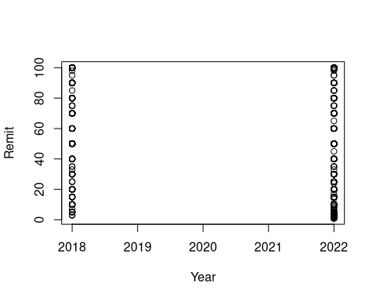
Не очень интересно, правда? Может, добавить линию регрессии? Всё равно не очень интересно.
plot(Remit~Year)
abline(lm(Remit~Year), col="red")
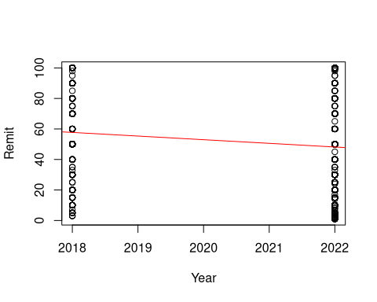
Давайте хотя бы выберем что-нибудь, на фоне чего можно строить планы, что будет хоть немного разнообразным.
plot(Remit~Age)
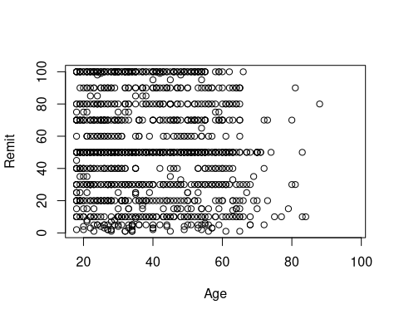

10.2 lattice
Теперь давайте воспользуемся пакетом lattice для дальнейшего анализа наших данных. Это один из пакетов с очень простым синтаксисом для группировки данных.
xyplot(Remit~Age, groups=Country, auto.key=list(space="right"))
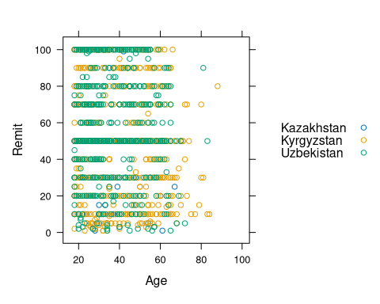
xyplot(Remit~Age | Country, groups=Language, auto.key=list(space="right"))
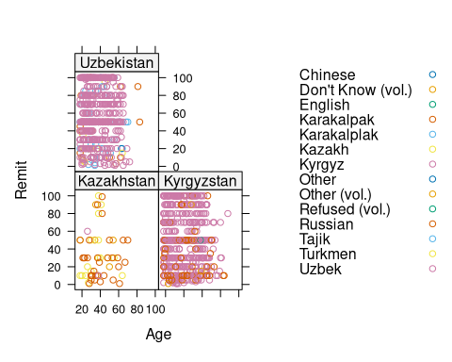
xyplot(Remit~Age | Country, groups=Marital, pch=10, auto.key=list(space="right"))
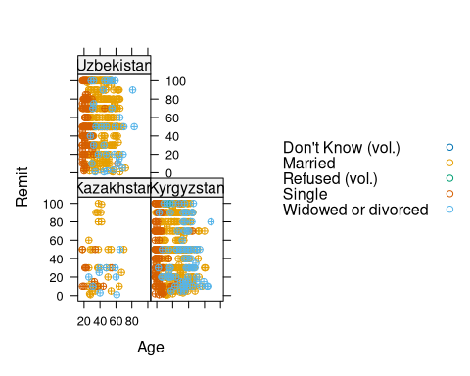

10.3 ggplot
Теперь давайте изучим использование ggplot, одного из самых, если не самого, популярных инструментов визуализации в R. Он популярен как минимум по двум причинам. Во-первых, поведение большинства графиков по умолчанию достаточно сложное и использует хорошие принципы визуализации. Во-вторых, он очень настраиваемый и гибкий благодаря тому, как элементы синтаксиса взаимодействуют друг с другом.
Сначала давайте рассмотрим использование «эстетики», элемента внешнего вида и стиля синтаксиса «Грамматики графики», а затем использование меток для уточнения и улучшения наших графиков.
ggplot(my_final_data, aes(y=Remit, x=Age)) + facet_grid(.~Country) + geom_point(aes(color=Sex))
Warning: Removed 13837 rows containing missing values or values outside the scale range
(`geom_point()`).
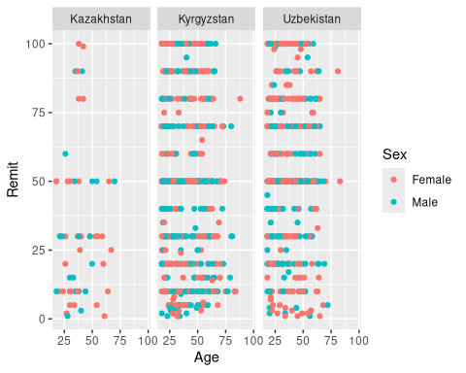
ggplot(my_final_data, aes(y=Remit, x=Age)) + facet_grid(Country~.) + geom_point(aes(color=Marital))
Warning: Removed 13837 rows containing missing values or values outside the scale range
(`geom_point()`).
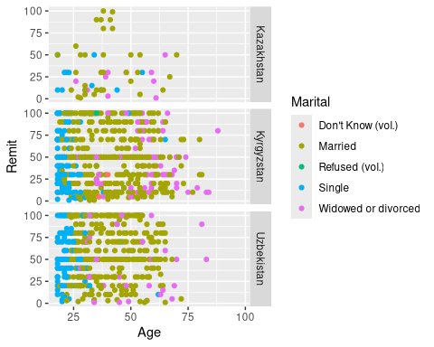
ggplot(my_final_data, aes(y=Remit, x=Age)) + facet_grid(Country~.) + geom_point(aes(color=Marital))+
labs(x="age", y="% remittances", title="Remittance as percentage of income")
Warning: Removed 13837 rows containing missing values or values outside the scale range
(`geom_point()`).
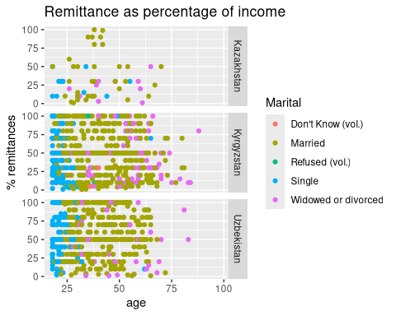
ggplot(my_final_data, aes(x=Remit, y=Age)) + facet_grid(.~Country) + geom_point(aes(color=Marital))+
labs(x="age", y="% remittances", title="Remittance as percentage of income")
Warning: Removed 13837 rows containing missing values or values outside the scale range
(`geom_point()`).
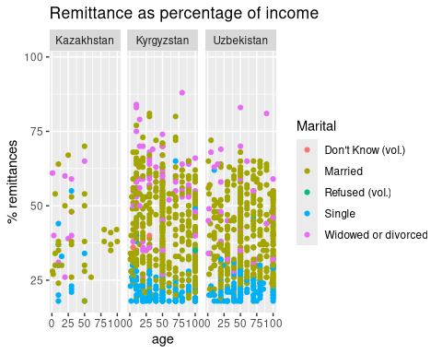
# point size
ggplot(my_final_data, aes(x=Remit, y=Age)) + facet_grid(.~Country) + geom_point(aes(color=Marital), size=3)+
labs(x="age", y="% remittances", title="Remittance as percentage of income")
Warning: Removed 13837 rows containing missing values or values outside the scale range
(`geom_point()`).
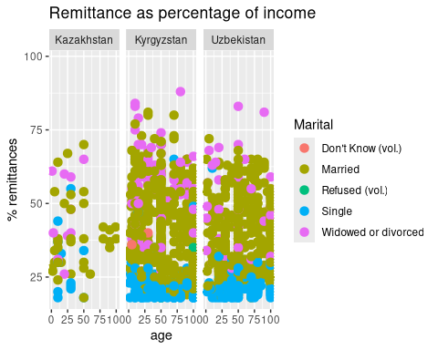

10.4 Столбчатая диаграмма
Обратите внимание на последнюю настройку, изменяющую размер точки, которая является частью параметров geom_point. Но, поскольку большая часть наших данных является категориальной, мы получим более наглядное представление о наших данных, работая с гистограммами, переходя от самых простых и скучных примеров к примерам, где мы используем возможности ggplot для изменения внешнего вида и отображения более сложной информации, а также для сравнения стран и временных периодов.

10.5 Цвета
Пакет RColorBrewer позволяет легко применять красиво масштабированные и затененные наборы цветов. Мы можем использовать R Color Picker, чтобы найти подходящие цвета, если хотим использовать scale_fill_manual для предоставления списка цветов (в данном случае, соответствующих флагам стран). Наконец, страница посвященная цветам в ggplots предоставляет множество полезной информации.
ggplot(my_final_data, aes(x=Sex)) + geom_bar(position="stack")
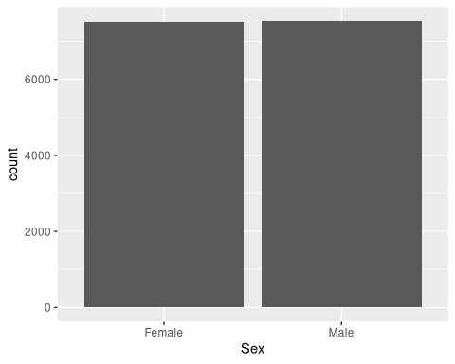
ggplot(my_final_data, aes(x=Sex, fill=Country)) + geom_bar(position="stack")
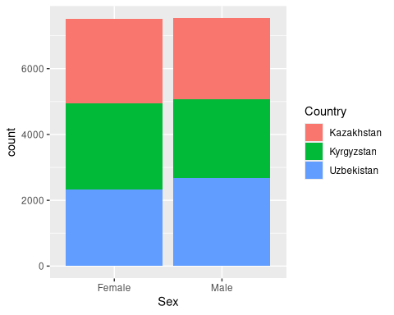
country_colors <- c("turquoise1","firebrick1","seagreen3")
ggplot(my_final_data, aes(x=Sex, fill=Country)) + geom_bar(position="stack") + scale_fill_manual(values = country_colors)
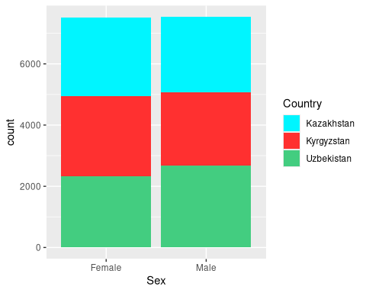
ggplot(my_final_data, aes(x=Sex, fill=Country)) + geom_bar(position="stack") + scale_fill_brewer(palette = "Accent")
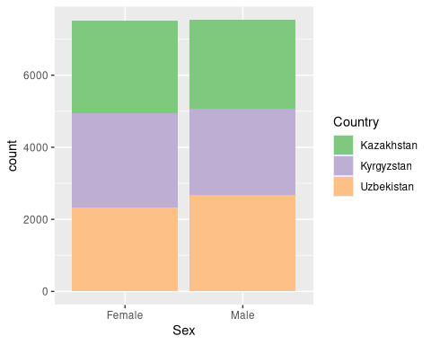
Пакет paletteer предлагает головокружительное множество вариантов выбора цвета, но также предоставляет инструменты, включая инструмент поиска цветовой палитры, которые делают этот выбор более удобным. Названия палитр иногда совпадают с цветами, которые они предоставляют. Как вы думаете, палитра samarqand2 соответствует цветам плиток в Регистан?
ggplot(my_final_data, aes(x=Sex, fill=Country)) + geom_bar(position="stack") +scale_fill_paletteer_d("nationalparkcolors::Hawaii")
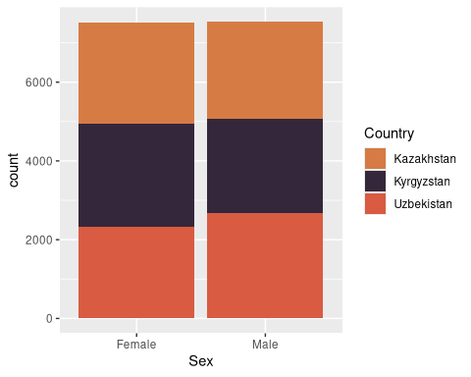
ggplot(my_final_data, aes(x=Sex, fill=Country)) + geom_bar(position="stack") +scale_fill_paletteer_d("IslamicArt::samarqand2")
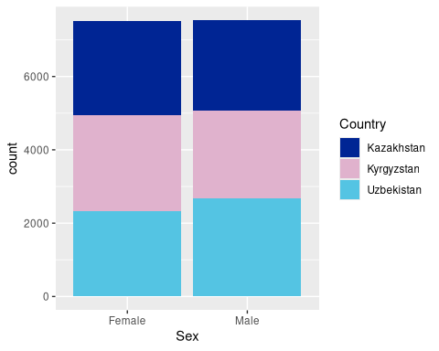
# try also
# IslamicArt::samarqand
# nbapalettes::lakers
# MoMAColors::OKeeffe
Давайте продолжим изучение данных, рассмотрев рейтинги благосклонности и настроив отображение по своему вкусу.
ggplot(my_final_data, aes(China_Favor, fill=Country))+ geom_bar(position="stack") + scale_fill_manual(values = country_colors)
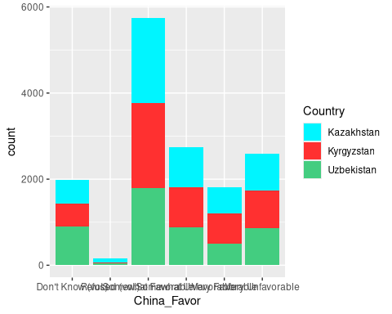
ggplot(my_final_data, aes(China_Favor, fill=Country))+ geom_bar(position="dodge") + scale_fill_manual(values = country_colors)
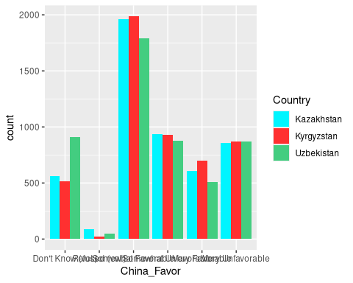
ggplot(my_final_data, aes(Russia_Favor, fill=Country))+ geom_bar(position="dodge") + scale_fill_manual(values = country_colors)
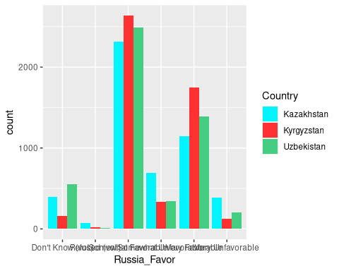
ggplot(my_final_data, aes(USA_Favor, fill=Country))+ geom_bar(position="dodge") + scale_fill_manual(values = country_colors)
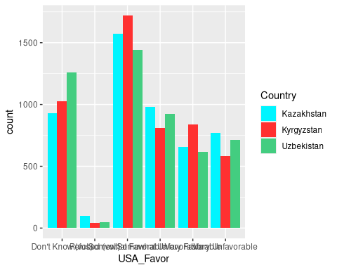
Мы можем экспортировать график и сохранить его как объект в R, используя оператор присваивания (<-). Это позволит нам легко повторно использовать изображения в различных контекстах, даже экспортировать и изменять их.
China <- ggplot(my_final_data, aes(China_Favor, fill=Country))+ geom_bar(position="dodge") + scale_fill_manual(values = country_colors) + coord_flip()
Russia <- ggplot(my_final_data, aes(Russia_Favor, fill=Country))+ geom_bar(position="dodge") + scale_fill_manual(values = country_colors) + coord_flip()
USA <- ggplot(my_final_data, aes(USA_Favor, fill=Country))+ geom_bar(position="dodge") + scale_fill_manual(values = country_colors) + coord_flip()
Теперь мы воспользуемся пакетом gridExtra и его командой grid.arrange, чтобы объединить три графика благоприятности в один.
grid.arrange(China,Russia,USA, ncol=1, nrow=3)
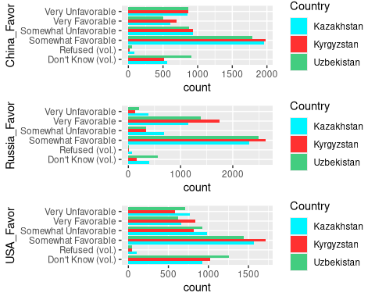
Мы можем экспортировать графики в статические файлы, сохраняемые на нашем компьютере. Процесс запускается командой, например, pdf для отправки результата в PDF-файл или jpeg для отправки в файл .jpg. Затем выполняется команда для работы с графикой (фактически, PDF-файл может содержать несколько графиков на дополнительных страницах). Эти графики не отображаются на экране, поскольку они отправляются в файл. Затем выполняется команда dev.off для прекращения перенаправления вывода в файл. После этого графики снова появятся на экране.
pdf(file="output.pdf")
ggplot(my_final_data, aes(USA_Favor, fill=Country))+ geom_bar(position="dodge") + scale_fill_manual(values = country_colors) + coord_flip()
dev.off()
png
2
jpeg(file="output.jpg", width = 800, height = 600, quality=100)
ggplot(my_final_data, aes(x=Sex, fill=Country)) + geom_bar(position="stack") +scale_fill_paletteer_d("IslamicArt::samarqand2")
dev.off()
png
2

10.6 Гистограмма
Чтобы показать другие возможности, рассмотрим гистограммы и способы их настройки. Здесь мы также продемонстрируем использование опции theme.
ggplot(my_final_data, aes(Age))+geom_histogram(aes(fill = after_stat(count)))+facet_grid(Country~.)
`stat_bin()` using `bins = 30`. Pick better value `binwidth`.
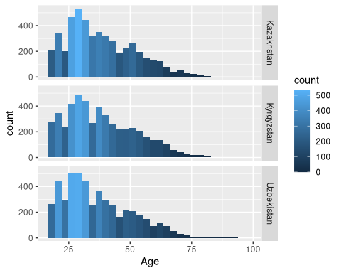
ggplot(my_final_data, aes(Age)) + facet_grid(Country~.) + geom_bar(position="dodge", fill="olivedrab")+theme(panel.background = element_rect(fill='lightsteelblue1', colour='darkblue'))
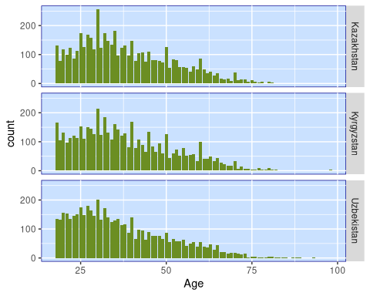
ggplot(my_final_data, aes(Age)) + facet_grid(Country~.) + geom_bar(position="dodge")+theme(panel.background = element_rect(fill='white', colour='black'))
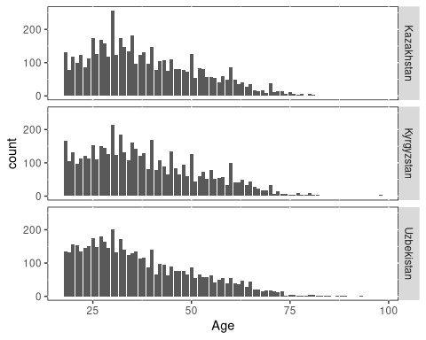
ggplot(my_final_data, aes(Age)) + facet_grid(Country~.) + geom_bar(position="dodge")+ scale_fill_brewer(palette="Reds")
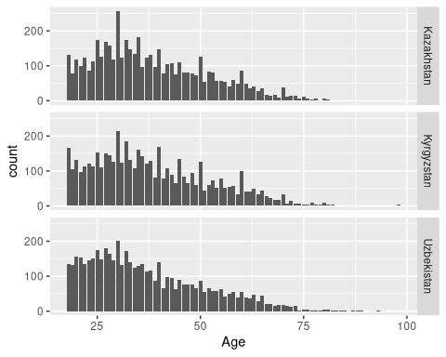
ggplot(my_final_data, aes(Employment_recode, fill=as.factor(Marital_recode))) +facet_grid(Country~.) + geom_bar(position="dodge") + theme(panel.background = element_rect(fill='beige', colour='darkblue'))
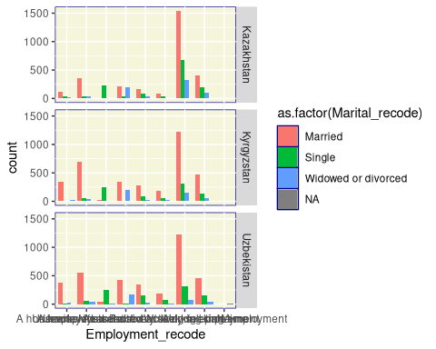
ggplot(my_final_data, aes(Employment_recode, fill=as.factor(Marital_recode))) +facet_grid(Country~.) + geom_bar(position="dodge") + theme(panel.background = element_rect(fill='beige', colour='darkblue')) +
labs(x="Work status", y="Count", title="Employment by Marital Status") + coord_flip()
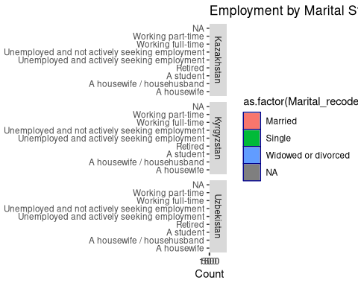
ggplot(my_final_data, aes(Employment_recode2, fill=as.factor(Marital_recode))) +facet_grid(Country~.) + geom_bar(position="dodge") + theme(panel.background = element_rect(fill='beige', colour='darkblue')) +
labs(x="Work status", y="Count", title="Employment by Marital Status") + coord_flip()
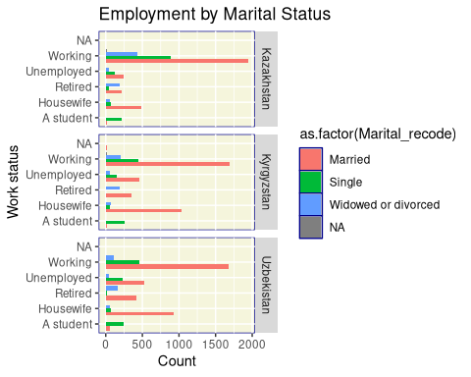
ggplot(my_final_data, aes(Employment_recode2, fill=Country)) +facet_grid(Marital_recode~.) + geom_bar(position="dodge") + scale_fill_manual(values=country_colors)+theme(panel.background = element_rect(fill='beige', colour='darkblue')) +
labs(x="Work status", y="Count", title="Employment by Marital Status")
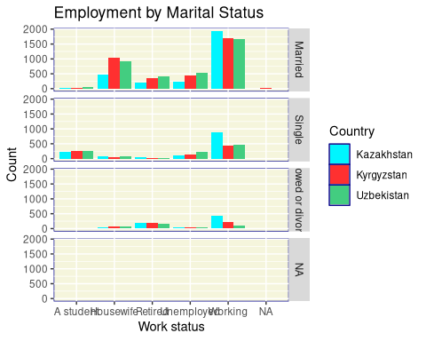
Внимательно изучите вопрос о направлении движения:
# Direction by factors
ggplot(my_final_data, aes(Direction, fill=Country)) + geom_bar(position="dodge") + scale_fill_manual(values=country_colors)+theme(panel.background = element_rect(fill='beige', colour='darkblue')) +
labs(x="Response", y="Count", title="Going in Right or Wrong Direction?")
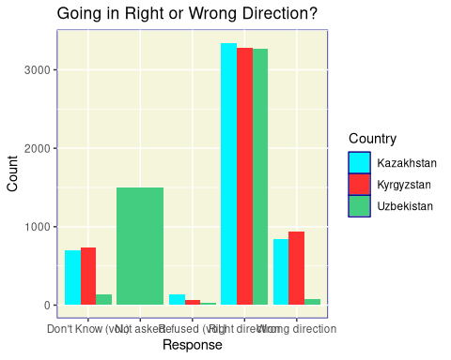
ggplot(my_final_data, aes(Direction, fill=Country)) + facet_grid(Year~.) + geom_bar(position="dodge") + scale_fill_manual(values=country_colors)+theme(panel.background = element_rect(fill='beige', colour='darkblue')) +
labs(x="Response", y="Count", title="Going in Right or Wrong Direction?")
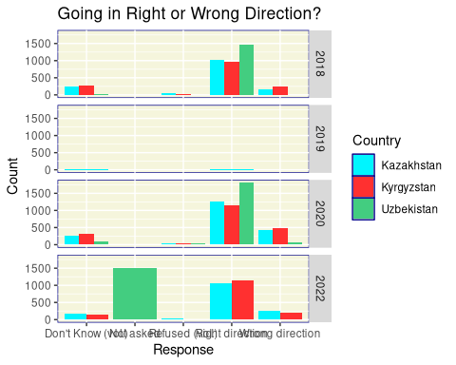
ggplot(my_final_data, aes(Direction_recode, fill=Country)) + facet_grid(Family_Fin_Sit_recode~.) + geom_bar(position="dodge") + scale_fill_manual(values=country_colors) + theme(panel.background = element_rect(fill='beige', colour='darkblue')) +
labs(x="Response", y="Count", title="Going in Right or Wrong Direction vs. Family situation?")
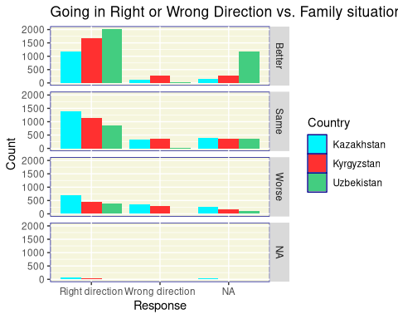

10.7 Используя силу
Мы можем использовать возможности грамматики графики и присваивать компоненты синтаксиса различным объектам, а затем объединять их в строки. Это может помочь нам упростить код и внести изменения и правки (например, изменив тему всех графиков одновременно).
mydata <- ggplot(my_final_data, aes(Direction_recode, fill=Country)) + facet_grid(Family_Fin_Sit_recode~.) +
labs(x="Response", y="Count", title="Going in Right or Wrong Direction vs. Family situation?") + scale_fill_manual(values=country_colors)
mytheme <- theme(panel.background = element_rect(fill='beige', colour='darkblue'))
mychart <- geom_bar(position="dodge")
mydata + mytheme + mychart


10.8 Другие сюжеты
Множество других графиков доступно через ggplot2. Ниже показана диаграмма размаха. Другие можно найти на справочной странице ggplot2 и в расширениях для ggplot2. Обратите внимание, что пакет ggextra может добавлять диаграммы размаха по краям диаграмм рассеяния. Обратите внимание, что темы существуют в таких пакетах, как ggtheme и cowplot.
ggplot(my_final_data, aes(x=Remit, y=Country)) + geom_boxplot()
Warning: Removed 13837 rows containing non-finite outside the scale range
(`stat_boxplot()`).
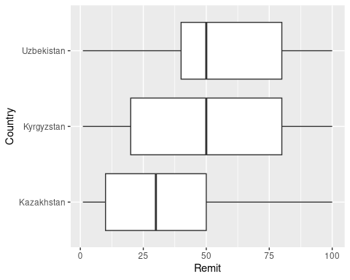
ggplot(my_final_data, aes(x=Remit, y=Country)) + geom_boxplot() + coord_flip()
Warning: Removed 13837 rows containing non-finite outside the scale range
(`stat_boxplot()`).
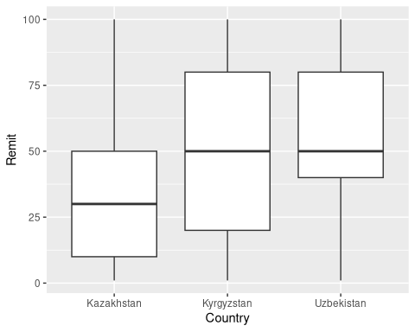
ggplot(my_final_data, aes(x=Remit, y=Country, fill=Country)) + geom_boxplot() + coord_flip() +
theme_minimal_grid() + scale_fill_manual(values=country_colors)
Warning: Removed 13837 rows containing non-finite outside the scale range
(`stat_boxplot()`).
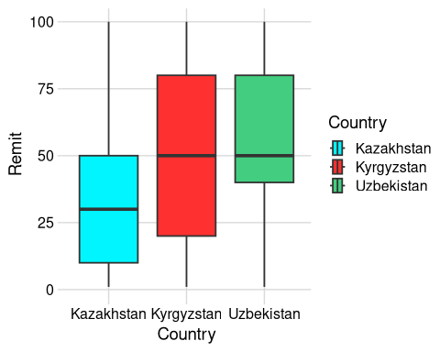

10.9 Темы
Дополнительные пакеты, такие как ggthemes (показан ниже), ggsci, ggthemr и другие, помогают нам быстро изменять внешний вид наших графиков в соответствии с нашими целями.
lastplot <- ggplot(my_final_data, aes(x=Remit,y=Age)) + geom_point(aes(color=Country)) + stat_smooth() +
labs(x="Remittance %", y="Age", title="Age vs Remittance")
lastplot + theme_bw()
`geom_smooth()` using method = 'gam' and formula = 'y ~ s(x, bs = "cs")'
Warning: Removed 13837 rows containing non-finite outside the scale range
(`stat_smooth()`).
Warning: Removed 13837 rows containing missing values or values outside the scale range
(`geom_point()`).
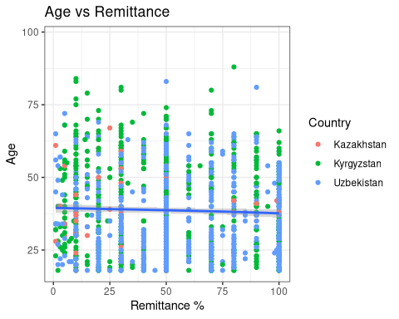
lastplot + theme_cowplot()
`geom_smooth()` using method = 'gam' and formula = 'y ~ s(x, bs = "cs")'
Warning: Removed 13837 rows containing non-finite outside the scale range
(`stat_smooth()`).
Removed 13837 rows containing missing values or values outside the scale range
(`geom_point()`).
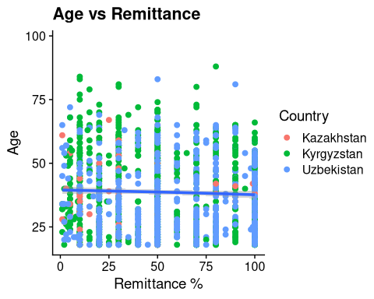
lastplot + theme_dark()
`geom_smooth()` using method = 'gam' and formula = 'y ~ s(x, bs = "cs")'
Warning: Removed 13837 rows containing non-finite outside the scale range
(`stat_smooth()`).
Removed 13837 rows containing missing values or values outside the scale range
(`geom_point()`).
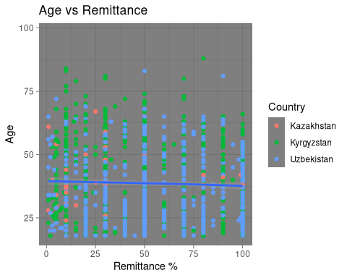
lastplot + theme_economist()
`geom_smooth()` using method = 'gam' and formula = 'y ~ s(x, bs = "cs")'
Warning: Removed 13837 rows containing non-finite outside the scale range
(`stat_smooth()`).
Removed 13837 rows containing missing values or values outside the scale range
(`geom_point()`).
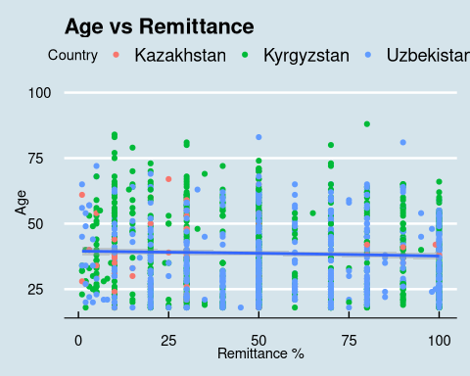
lastplot + theme_fivethirtyeight()
`geom_smooth()` using method = 'gam' and formula = 'y ~ s(x, bs = "cs")'
Warning: Removed 13837 rows containing non-finite outside the scale range
(`stat_smooth()`).
Removed 13837 rows containing missing values or values outside the scale range
(`geom_point()`).
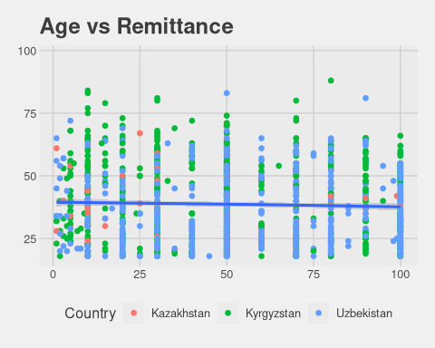
lastplot + theme_tufte()
`geom_smooth()` using method = 'gam' and formula = 'y ~ s(x, bs = "cs")'
Warning: Removed 13837 rows containing non-finite outside the scale range
(`stat_smooth()`).
Removed 13837 rows containing missing values or values outside the scale range
(`geom_point()`).
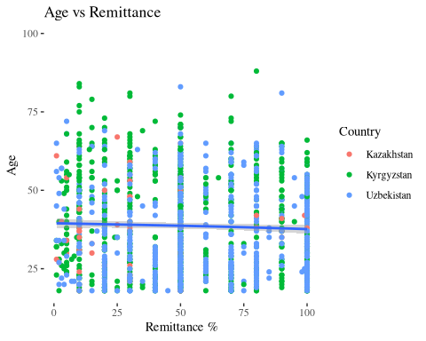
lastplot + theme_wsj()
`geom_smooth()` using method = 'gam' and formula = 'y ~ s(x, bs = "cs")'
Warning: Removed 13837 rows containing non-finite outside the scale range
(`stat_smooth()`).
Removed 13837 rows containing missing values or values outside the scale range
(`geom_point()`).
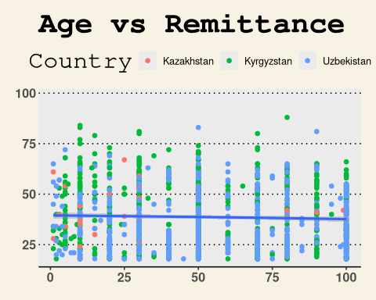
# then with Rcolorbrewer
lastplot + theme_economist() + scale_color_brewer(palette = "Set3")
`geom_smooth()` using method = 'gam' and formula = 'y ~ s(x, bs = "cs")'
Warning: Removed 13837 rows containing non-finite outside the scale range
(`stat_smooth()`).
Removed 13837 rows containing missing values or values outside the scale range
(`geom_point()`).
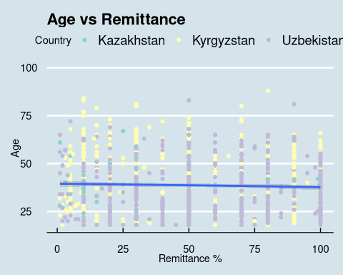
lastplot + theme_tufte() + scale_color_brewer(palette = "Dark2")
`geom_smooth()` using method = 'gam' and formula = 'y ~ s(x, bs = "cs")'
Warning: Removed 13837 rows containing non-finite outside the scale range
(`stat_smooth()`).
Removed 13837 rows containing missing values or values outside the scale range
(`geom_point()`).
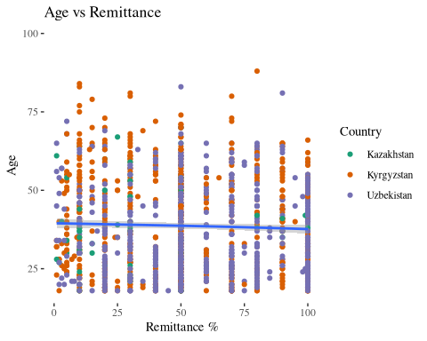

10.10 Интерактивность
Мы быстро покажем, как добавить немного интерактивности в график. Существуют инструменты для создания полностью интерактивных сайтов, в частности Shiny для R (а теперь и для Python). Подробнее см. мой мастер-класс Визуализация данных 2.
myplot <- ggplot(
data = my_final_data,
mapping = aes(
x = Remit, y = Age,
# here we add interactive aesthetics
tooltip = paste(Country,Marital)
)
) +
geom_point_interactive(
size = 1, hover_nearest = TRUE
)
interactive_plot <- girafe(ggobj = myplot)
Warning: Removed 13837 rows containing missing values or values outside the scale range
(`geom_interactive_point()`).
htmltools::save_html(interactive_plot, "/home/ryan/R/ggiraph-2.html")

10.11 Обработка данных для сравнения во времени
Для того чтобы, например, изучить изменения во времени в вопросе «Направление» — или в любой другой переменной в этом наборе данных — нам нужно немного поработать над обработкой данных, выходящей за рамки исходных значений, которые мы использовали в приведенных выше столбчатых диаграммах.
В этом примере процент людей, считающих, что их страна движется в правильном направлении, рассчитывается путем извлечения значений и отбрасывания пропущенных значений (рассматриваются только ответы «Правильно» и «Неправильно»). Код делает это для каждой из девяти комбинаций страны и года, а затем вставляет результаты в небольшую матрицу, чтобы мы могли построить график.
Это один из подходов к решению проблемы, среди нескольких других возможностей. Например, можно переименовать и реструктурировать данные, чтобы упростить итерацию по записям и автоматизировать часть этого кодирования. Можно также перекодировать данные в бинарные ответы «да/нет», 0-1, чтобы упростить математические вычисления с пропорциями. В приведенном ниже подходе используется пакет tidyverse forcats, предназначенный для работы с категориальными данными. Для моего стиля математических вычислений ручное построение матрицы кажется наиболее понятным способом решения этой задачи.
# compute percentages
my_final_data$Direction_recode <- as.factor(Direction_recode)
attach(my_final_data)
The following objects are masked from my_final_data (pos = 3):
Age, China_Favor, Country, Country_Fin_Sit, Direction,
Direction_recode, Education, Employment, Employment_recode,
Employment_recode2, Family_Fin_Sit, Family_Fin_Sit_recode,
Language, Main_News, Marital, Marital_recode, Remit, Russia_Favor,
Sex, USA_Favor, Year
The following objects are masked from my_final_data (pos = 4):
Age, China_Favor, Country, Country_Fin_Sit, Direction, Education,
Employment, Family_Fin_Sit, Language, Main_News, Marital, Remit,
Russia_Favor, Sex, USA_Favor, Year
The following objects are masked from my_final_data (pos = 5):
Age, China_Favor, Country, Country_Fin_Sit, Direction, Education,
Employment, Family_Fin_Sit, Language, Main_News, Marital, Remit,
Russia_Favor, Sex, USA_Favor, Year
mean(as.numeric(Direction_recode), na.rm=TRUE)
[1] 1.158222
levels(my_final_data$Direction_recode)
[1] "Right direction" "Wrong direction"
# forcats
fct_count(Direction_recode, sort = FALSE, prop = TRUE)
# A tibble: 3 × 3
f n p
<fct> <int> <dbl>
1 Right direction 9885 0.658
2 Wrong direction 1858 0.124
3 <NA> 3286 0.219
mytable <- fct_count(Direction_recode, sort = FALSE, prop = FALSE)
Direction_percent <- mytable[1,2]/(mytable[1,2]+mytable[2,2])
# fct_match(Direction_recode, "Right direction")
# Now do a matrix of these
Uz18<- my_final_data |> filter(Country=="Uzbekistan" & Year==2018)
Uz20<- my_final_data |> filter(Country=="Uzbekistan" & Year==2020)
Uz22<- my_final_data |> filter(Country=="Uzbekistan" & Year==2022)
Kz18<- my_final_data |> filter(Country=="Kazakhstan" & Year==2018)
Kz20<- my_final_data |> filter(Country=="Kazakhstan" & Year==2020)
Kz22<- my_final_data |> filter(Country=="Kazakhstan" & Year==2022)
Kg18<- my_final_data |> filter(Country=="Kyrgyzstan" & Year==2018)
Kg20<- my_final_data |> filter(Country=="Kyrgyzstan" & Year==2020)
Kg22<- my_final_data |> filter(Country=="Kyrgyzstan" & Year==2022)
# setup our matrix
Direction_pct_matrix <- data.frame(matrix(0,3,3))
rownames(Direction_pct_matrix) = c("Kazakhstan", "Kyrgyzstan", "Uzbekistan")
colnames(Direction_pct_matrix) = c("2018", "2020", "2022")
mytable <- fct_count(Kz18$Direction_recode, sort = FALSE, prop = FALSE)
Direction_pct_matrix[1,1] <- mytable[1,2]/(mytable[1,2]+mytable[2,2])
mytable <- fct_count(Kz20$Direction_recode, sort = FALSE, prop = FALSE)
Direction_pct_matrix[1,2] <- mytable[1,2]/(mytable[1,2]+mytable[2,2])
mytable <- fct_count(Kz22$Direction_recode, sort = FALSE, prop = FALSE)
Direction_pct_matrix[1,3] <- mytable[1,2]/(mytable[1,2]+mytable[2,2])
mytable <- fct_count(Kg18$Direction_recode, sort = FALSE, prop = FALSE)
Direction_pct_matrix[2,1] <- mytable[1,2]/(mytable[1,2]+mytable[2,2])
mytable <- fct_count(Kg20$Direction_recode, sort = FALSE, prop = FALSE)
Direction_pct_matrix[2,2] <- mytable[1,2]/(mytable[1,2]+mytable[2,2])
mytable <- fct_count(Kg22$Direction_recode, sort = FALSE, prop = FALSE)
Direction_pct_matrix[2,3] <- mytable[1,2]/(mytable[1,2]+mytable[2,2])
mytable <- fct_count(Uz18$Direction_recode, sort = FALSE, prop = FALSE)
Direction_pct_matrix[3,1] <- mytable[1,2]/(mytable[1,2]+mytable[2,2])
mytable <- fct_count(Uz20$Direction_recode, sort = FALSE, prop = FALSE)
Direction_pct_matrix[3,2] <- mytable[1,2]/(mytable[1,2]+mytable[2,2])
# this was the not asked question in Uzbekistan in 2022, so leave it alone, code as NA
mytable <- fct_count(Uz22$Direction_recode, sort = FALSE, prop = FALSE)
Direction_pct_matrix[3,3] <- NA
Direction_pct_matrix <- cbind(Direction_pct_matrix, Country=c("Kazakhstan", "Kyrgyzstan", "Uzbekistan"))
Direction_long <- pivot_longer(Direction_pct_matrix, !Country, names_to="Year", values_to = "Value")
Direction_long$Year <- as.numeric(Direction_long$Year)
ggplot(Direction_long, aes(x=Year, y=Value, color=Country)) +
geom_line()
Warning: Removed 1 row containing missing values or values outside the scale range
(`geom_line()`).
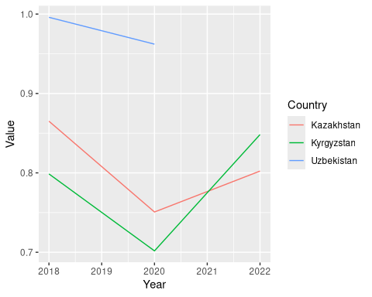
ggplot(Direction_long, aes(x=Year, y=Value, color=Country)) +
geom_line() + theme_tufte() + scale_color_brewer(palette = "Dark2") +
labs(title="Right Direction over time", y="Percentage")
Warning: Removed 1 row containing missing values or values outside the scale range
(`geom_line()`).
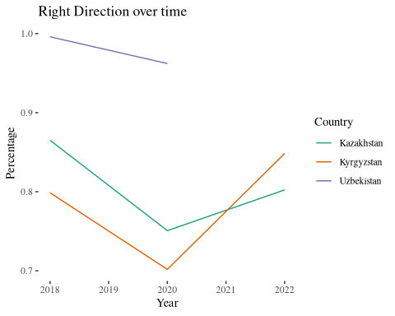

11. Дальнейший статистический анализ

11.1 Пошаговая регрессия
В качестве еще одного краткого примера статистического анализа мы можем попробовать пошаговую регрессию для прогнозирования ответа на вопрос о правильном направлении. Логистическая регрессия — подходящий метод, когда результат представляет собой бинарный выбор (да/нет, верно/неверно, правильно/неверно).
lm(data=my_final_data, Remit ~ .)
Call:
lm(formula = Remit ~ ., data = my_final_data)
Coefficients:
(Intercept)
1.025e+02
SexMale
-5.143e+00
Age
8.998e-03
MaritalSingle
-3.198e+00
MaritalWidowed or divorced
-3.078e+00
EducationComplete school
2.140e+00
EducationComplete vocational - vocational school, lyceum, etc.
-1.424e+00
EducationFinished school
3.207e+00
EducationIncomplete higher education
4.132e-01
EducationIncomplete school
1.371e+01
EducationIncomplete vocational education
3.607e+00
EducationNo education
2.024e+01
EducationVocational (vocational school, lyceum etc.)
2.742e+00
EmploymentA housewife / househusband
-7.413e+00
EmploymentA student
1.090e+00
EmploymentRetired
-1.561e+01
EmploymentUnemployed and actively seeking employment
1.931e+00
EmploymentUnemployed and not actively seeking employment
7.137e+00
EmploymentWorking full-time
-1.231e+01
EmploymentWorking part-time
-1.316e+01
DirectionWrong direction
5.883e-01
China_FavorRefused (vol.)
2.836e+01
China_FavorSomewhat Favorable
-4.770e-01
China_FavorSomewhat Unfavorable
7.221e+00
China_FavorVery Favorable
2.588e+00
China_FavorVery Unfavorable
7.166e-01
Russia_FavorRefused (vol.)
-8.448e+01
Russia_FavorSomewhat Favorable
-1.045e+00
Russia_FavorSomewhat Unfavorable
-4.756e+00
Russia_FavorVery Favorable
1.593e+00
Russia_FavorVery Unfavorable
-9.045e+00
USA_FavorRefused (vol.)
4.003e+01
USA_FavorSomewhat Favorable
-3.250e+00
USA_FavorSomewhat Unfavorable
-6.396e+00
USA_FavorVery Favorable
3.120e-01
USA_FavorVery Unfavorable
4.342e+00
Main_NewsFamily, friends, or neighbors
-3.346e+01
Main_NewsInternet
-3.057e+01
Main_NewsInternet: blogs, others
-3.226e+01
Main_NewsNon-government newspapers published in our country
-5.251e+01
Main_NewsNone / Not interested in news (vol.)
-4.714e+01
Main_NewsOther (vol.)
-1.381e+01
Main_NewsOur country's national television stations
-2.940e+01
Main_NewsOur government's newspapers
-4.035e+01
Main_NewsRadio
2.402e+01
Main_NewsReligious services or literature
-3.556e+01
Main_NewsRussian television stations
-5.486e+01
Main_NewsSocial media sites or messengers
-3.389e+01
LanguageKarakalplak
-1.140e+01
LanguageKazakh
-2.420e+01
LanguageKyrgyz
-2.518e+01
LanguageOther
-8.257e+01
LanguageOther (vol.)
-1.804e+01
LanguageRussian
-2.891e+01
LanguageTajik
6.440e+00
LanguageTurkmen
-1.027e+02
LanguageUzbek
-6.066e+00
Country_Fin_SitDon't Know (vol.)
-6.027e+00
Country_Fin_SitMuch Better
-1.649e+00
Country_Fin_SitMuch Worse
1.232e+01
Country_Fin_SitRefused (vol.)
3.010e+01
Country_Fin_SitSomewhat Better
4.447e+00
Country_Fin_SitSomewhat Worse
6.906e+00
Family_Fin_SitBecome Better
-6.082e+00
Family_Fin_SitBecome Worse
-7.769e+00
Family_Fin_SitMuch better
-5.003e+00
Family_Fin_SitMuch worse
-6.092e+00
Family_Fin_SitSomewhat better
-4.648e+00
Family_Fin_SitSomewhat worse
-4.229e+00
Family_Fin_SitStayed the Same
-5.070e+00
CountryKyrgyzstan
1.216e+01
CountryUzbekistan
8.194e+00
Year
NA
Marital_recodeSingle
NA
Marital_recodeWidowed or divorced
NA
Employment_recodeA housewife / househusband
NA
Employment_recodeA student
NA
Employment_recodeRetired
NA
Employment_recodeUnemployed and actively seeking employment
NA
Employment_recodeUnemployed and not actively seeking employment
NA
Employment_recodeWorking full-time
NA
Employment_recodeWorking part-time
NA
Employment_recode2Housewife
NA
Employment_recode2Retired
NA
Employment_recode2Unemployed
NA
Employment_recode2Working
NA
Direction_recodeWrong direction
NA
Family_Fin_Sit_recodeSame
NA
Family_Fin_Sit_recodeWorse
NA
lm(data=my_final_data, Remit ~ Year)
Call:
lm(formula = Remit ~ Year, data = my_final_data)
Coefficients:
(Intercept) Year
4879.037 -2.389
regression_output <- lm(Remit ~ Sex + Language, data=my_final_data)
summary(regression_output)
Call:
lm(formula = Remit ~ Sex + Language, data = my_final_data)
Residuals:
Min 1Q Median 3Q Max
-61.499 -22.364 -1.316 20.770 70.193
Coefficients:
Estimate Std. Error t value Pr(>|t|)
(Intercept) 56.620 29.164 1.941 0.052443 .
SexMale -6.620 1.734 -3.817 0.000142 ***
LanguageKarakalpak -6.238 30.218 -0.206 0.836483
LanguageKarakalplak 5.352 30.541 0.175 0.860916
LanguageKazakh -14.301 29.763 -0.480 0.630972
LanguageKyrgyz -5.303 29.160 -0.182 0.855724
LanguageOther -30.000 41.171 -0.729 0.466347
LanguageOther (vol.) -5.803 31.123 -0.186 0.852127
LanguageRefused (vol.) -6.620 41.207 -0.161 0.872405
LanguageRussian -20.193 29.293 -0.689 0.490751
LanguageTajik -6.007 29.547 -0.203 0.838931
LanguageTurkmen -41.080 33.636 -1.221 0.222212
LanguageUzbek 5.879 29.158 0.202 0.840237
---
Signif. codes: 0 '***' 0.001 '**' 0.01 '*' 0.05 '.' 0.1 ' ' 1
Residual standard error: 29.11 on 1179 degrees of freedom
(13837 observations deleted due to missingness)
Multiple R-squared: 0.08179, Adjusted R-squared: 0.07244
F-statistic: 8.752 on 12 and 1179 DF, p-value: 3.504e-16
regression_output_all_demographic <- lm(Remit ~ Sex + Age + Language + Employment + Education + Country + Year, data=my_final_data)
summary(regression_output_all_demographic)
Call:
lm(formula = Remit ~ Sex + Age + Language + Employment + Education +
Country + Year, data = my_final_data)
Residuals:
Min 1Q Median 3Q Max
-62.284 -21.452 -0.478 20.883 74.774
Coefficients:
Estimate
(Intercept) -71.97361
SexMale -3.68612
Age 0.07580
LanguageKarakalpak -17.81780
LanguageKarakalplak -5.15660
LanguageKazakh -20.10909
LanguageKyrgyz -21.52807
LanguageOther -39.59865
LanguageOther (vol.) -16.25928
LanguageRefused (vol.) -17.19801
LanguageRussian -30.42818
LanguageTajik -15.26527
LanguageTurkmen -45.06972
LanguageUzbek -6.81348
EmploymentA housewife / househusband -12.57774
EmploymentA student -6.50282
EmploymentDon't Know (vol.) -25.14740
EmploymentRefused (vol.) 42.82873
EmploymentRetired -20.65655
EmploymentUnemployed and actively seeking employment -3.45304
EmploymentUnemployed and not actively seeking employment -2.05662
EmploymentWorking full-time -17.75971
EmploymentWorking part-time -16.95468
EducationComplete school -3.18996
EducationComplete vocational - vocational school, lyceum, etc. 0.38482
EducationFinished school 5.16304
EducationIncomplete higher education 0.87363
EducationIncomplete school 5.74694
EducationIncomplete vocational education 3.20953
EducationNo education -11.19255
EducationVocational (vocational school, lyceum etc.) 2.93201
CountryKyrgyzstan 8.43419
CountryUzbekistan 2.44885
Year 0.07083
Std. Error
(Intercept) 1704.63557
SexMale 1.91440
Age 0.07944
LanguageKarakalpak 29.71893
LanguageKarakalplak 30.14348
LanguageKazakh 28.76249
LanguageKyrgyz 28.65775
LanguageOther 40.47050
LanguageOther (vol.) 30.19320
LanguageRefused (vol.) 40.38517
LanguageRussian 28.47748
LanguageTajik 29.03213
LanguageTurkmen 32.92324
LanguageUzbek 28.65380
EmploymentA housewife / househusband 3.79413
EmploymentA student 4.39810
EmploymentDon't Know (vol.) 20.15057
EmploymentRefused (vol.) 28.29363
EmploymentRetired 3.91040
EmploymentUnemployed and actively seeking employment 4.05323
EmploymentUnemployed and not actively seeking employment 4.21557
EmploymentWorking full-time 3.41131
EmploymentWorking part-time 3.90417
EducationComplete school 3.06981
EducationComplete vocational - vocational school, lyceum, etc. 3.20755
EducationFinished school 3.59326
EducationIncomplete higher education 4.30015
EducationIncomplete school 5.43586
EducationIncomplete vocational education 4.38735
EducationNo education 16.48783
EducationVocational (vocational school, lyceum etc.) 3.84373
CountryKyrgyzstan 5.46578
CountryUzbekistan 5.65653
Year 0.84373
t value Pr(>|t|)
(Intercept) -0.042 0.966329
SexMale -1.925 0.054415
Age 0.954 0.340186
LanguageKarakalpak -0.600 0.548928
LanguageKarakalplak -0.171 0.864200
LanguageKazakh -0.699 0.484603
LanguageKyrgyz -0.751 0.452677
LanguageOther -0.978 0.328053
LanguageOther (vol.) -0.539 0.590330
LanguageRefused (vol.) -0.426 0.670297
LanguageRussian -1.068 0.285518
LanguageTajik -0.526 0.599123
LanguageTurkmen -1.369 0.171286
LanguageUzbek -0.238 0.812089
EmploymentA housewife / househusband -3.315 0.000945
EmploymentA student -1.479 0.139532
EmploymentDon't Know (vol.) -1.248 0.212293
EmploymentRefused (vol.) 1.514 0.130369
EmploymentRetired -5.282 1.52e-07
EmploymentUnemployed and actively seeking employment -0.852 0.394433
EmploymentUnemployed and not actively seeking employment -0.488 0.625740
EmploymentWorking full-time -5.206 2.28e-07
EmploymentWorking part-time -4.343 1.53e-05
EducationComplete school -1.039 0.298956
EducationComplete vocational - vocational school, lyceum, etc. 0.120 0.904525
EducationFinished school 1.437 0.151025
EducationIncomplete higher education 0.203 0.839043
EducationIncomplete school 1.057 0.290628
EducationIncomplete vocational education 0.732 0.464595
EducationNo education -0.679 0.497377
EducationVocational (vocational school, lyceum etc.) 0.763 0.445736
CountryKyrgyzstan 1.543 0.123082
CountryUzbekistan 0.433 0.665150
Year 0.084 0.933108
(Intercept)
SexMale .
Age
LanguageKarakalpak
LanguageKarakalplak
LanguageKazakh
LanguageKyrgyz
LanguageOther
LanguageOther (vol.)
LanguageRefused (vol.)
LanguageRussian
LanguageTajik
LanguageTurkmen
LanguageUzbek
EmploymentA housewife / househusband ***
EmploymentA student
EmploymentDon't Know (vol.)
EmploymentRefused (vol.)
EmploymentRetired ***
EmploymentUnemployed and actively seeking employment
EmploymentUnemployed and not actively seeking employment
EmploymentWorking full-time ***
EmploymentWorking part-time ***
EducationComplete school
EducationComplete vocational - vocational school, lyceum, etc.
EducationFinished school
EducationIncomplete higher education
EducationIncomplete school
EducationIncomplete vocational education
EducationNo education
EducationVocational (vocational school, lyceum etc.)
CountryKyrgyzstan
CountryUzbekistan
Year
---
Signif. codes: 0 '***' 0.001 '**' 0.01 '*' 0.05 '.' 0.1 ' ' 1
Residual standard error: 27.96 on 1158 degrees of freedom
(13837 observations deleted due to missingness)
Multiple R-squared: 0.1682, Adjusted R-squared: 0.1445
F-statistic: 7.096 on 33 and 1158 DF, p-value: < 2.2e-16
backward_model <- step(regression_output_all_demographic, direction = "backward")
Start: AIC=7973.94
Remit ~ Sex + Age + Language + Employment + Education + Country +
Year
Df Sum of Sq RSS AIC
- Education 8 4919 910094 7964.4
- Year 1 6 905181 7971.9
- Age 1 712 905887 7972.9
<none> 905176 7973.9
- Country 2 3399 908575 7974.4
- Sex 1 2898 908074 7975.7
- Language 11 35971 941146 7998.4
- Employment 9 48953 954128 8018.7
Step: AIC=7964.4
Remit ~ Sex + Age + Language + Employment + Country + Year
Df Sum of Sq RSS AIC
- Age 1 691 910785 7963.3
<none> 910094 7964.4
- Country 2 3330 913425 7964.7
- Year 1 2187 912281 7965.3
- Sex 1 2728 912822 7966.0
- Language 11 37583 947678 7990.6
- Employment 9 52830 962924 8013.7
Step: AIC=7963.3
Remit ~ Sex + Language + Employment + Country + Year
Df Sum of Sq RSS AIC
<none> 910785 7963.3
- Country 2 3419 914204 7963.8
- Sex 1 2591 913376 7964.7
- Year 1 2619 913404 7964.7
- Language 11 37645 948430 7989.6
- Employment 9 57584 968369 8018.4
# Print the summary of the selected model
summary(backward_model)
Call:
lm(formula = Remit ~ Sex + Language + Employment + Country +
Year, data = my_final_data)
Residuals:
Min 1Q Median 3Q Max
-63.585 -22.008 -0.736 21.355 75.324
Coefficients:
Estimate Std. Error
(Intercept) 2101.7939 1107.4362
SexMale -3.4720 1.9056
LanguageKarakalpak -14.2290 29.6101
LanguageKarakalplak -3.4237 29.9879
LanguageKazakh -17.6569 28.6852
LanguageKyrgyz -19.0046 28.5893
LanguageOther -34.8426 40.0542
LanguageOther (vol.) -12.5691 30.0969
LanguageRefused (vol.) -11.1582 40.0508
LanguageRussian -27.9790 28.4033
LanguageTajik -12.9188 28.9693
LanguageTurkmen -43.4653 32.8627
LanguageUzbek -4.1061 28.5924
EmploymentA housewife / househusband -13.4788 3.7125
EmploymentA student -7.6983 3.9334
EmploymentDon't Know (vol.) -23.7324 20.0477
EmploymentRefused (vol.) 44.4887 28.2298
EmploymentRetired -19.3761 3.2252
EmploymentUnemployed and actively seeking employment -4.1640 3.9998
EmploymentUnemployed and not actively seeking employment -2.6289 4.1481
EmploymentWorking full-time -18.3147 3.3162
EmploymentWorking part-time -17.5594 3.8390
CountryKyrgyzstan 8.4415 5.4478
CountryUzbekistan 2.6419 5.6115
Year -1.0043 0.5483
t value Pr(>|t|)
(Intercept) 1.898 0.057957 .
SexMale -1.822 0.068709 .
LanguageKarakalpak -0.481 0.630931
LanguageKarakalplak -0.114 0.909123
LanguageKazakh -0.616 0.538318
LanguageKyrgyz -0.665 0.506346
LanguageOther -0.870 0.384541
LanguageOther (vol.) -0.418 0.676302
LanguageRefused (vol.) -0.279 0.780599
LanguageRussian -0.985 0.324799
LanguageTajik -0.446 0.655718
LanguageTurkmen -1.323 0.186216
LanguageUzbek -0.144 0.885835
EmploymentA housewife / househusband -3.631 0.000295 ***
EmploymentA student -1.957 0.050564 .
EmploymentDon't Know (vol.) -1.184 0.236735
EmploymentRefused (vol.) 1.576 0.115308
EmploymentRetired -6.008 2.51e-09 ***
EmploymentUnemployed and actively seeking employment -1.041 0.298069
EmploymentUnemployed and not actively seeking employment -0.634 0.526367
EmploymentWorking full-time -5.523 4.11e-08 ***
EmploymentWorking part-time -4.574 5.30e-06 ***
CountryKyrgyzstan 1.550 0.121529
CountryUzbekistan 0.471 0.637869
Year -1.832 0.067243 .
---
Signif. codes: 0 '***' 0.001 '**' 0.01 '*' 0.05 '.' 0.1 ' ' 1
Residual standard error: 27.94 on 1167 degrees of freedom
(13837 observations deleted due to missingness)
Multiple R-squared: 0.1631, Adjusted R-squared: 0.1458
F-statistic: 9.473 on 24 and 1167 DF, p-value: < 2.2e-16

12. Другие возможности
Мы даже не затронули алгоритмы машинного обучения. Для их эффективного использования с этими несколько несовершенными данными из реального мира потребуется еще более тщательная очистка данных. Но такие методы, как кластеризация, деревья решений, случайные леса и другие, могут эффективно группировать данные, выявлять закономерности и делать прогнозы. См. пакет tidymodels, упомянутый ниже.

13. Заключение
В анализе данных нет единой точки остановки. Продолжайте, пока не получите полное понимание данных и их взаимодействия с вопросами, на которые вы хотите ответить!
Дополнительные сведения о методах анализа данных см. в разделах Анализ данных 1 и Анализ данных 2.

13.1 R for Data Science
Для получения дополнительной информации об обработке данных обратитесь к книге R for Data Science. Также ознакомьтесь с пакетом tidymodels, предназначенным для моделирования и машинного обучения с использованием принципов tidyverse.

